产品名称 | XX市食品药品监督管理局办公业务系统详细需求说明书 | 产品版本 | 1.1
文档编号 | DRRPSZDA1002 | 密 级

XX市食品药品监督管理局办公业务系统

详细需求说明书

编 写 人： 甲 日期：2004年02月18日
修 改 人： 乙 日期：2004年06月6日
部门审核： 日期： 年 月 日
文档审核： 日期： 年 月 日

XX网络有限公司

修 改 记 录
修改人 | 修改日期 | 修改版本 | 修改描述
甲 | 2004.2.18 | 1.0 | 创建
乙 | 2004-6-6 | 1.1 | 修改

此处是本文档的目录结构

引言
本文档是XX市食品药品监督管理局办公业务系统的进度文档之一。

目的
为了明确客户的需求规格，为设计提供支持，同时也是验收标准的文档。

预期的读者和阅读建议
本文档的读者为甲方、乙方、监理方项目组成员。

术语解释
角色：具有某些功能权限的集合体，在我们实际的工作中，比如局领导、分管局领导、处长、机要员、窗口工作人员等等都是角色范畴。
功能点：是指在系统中需要设计的具体功能事项，比如会议管理，它只是个功能模块，因为它里面含了好多的功能和功能点，其中会议提议、会议资料上传就属于功能点的范畴。
功能权限要求：主要是针对具体的功能点来讲的，也就是说客户在这个具体的功能点上有没有特别的权限要求，没有的话，我们就标志为“无”，这种情况下，我们系统在建设时将模块中默认的权限要求，比如浏览、新增、修改、删除等，但是某个人需要浏览或者新增/修改要求，则不在我们这里定义，这样的要求将是在系统使用时有系统维护原来分配；如果客户在这个功能点上有些特别的需求，则需要在这里提出来。
查询条件：这是描述客户在查询上需要那些查询要求，比如姓名、登记时间等等。
数据记录：主要是指要登记或记录的具体项目，比如申请表，里面需要登记的申请人、申请编号等。
数据输出：主要指的是查询后出来的具体列表项目，如下图中的日程列表，它的具体输出为：标题、内容、时间、状态、提醒方式。
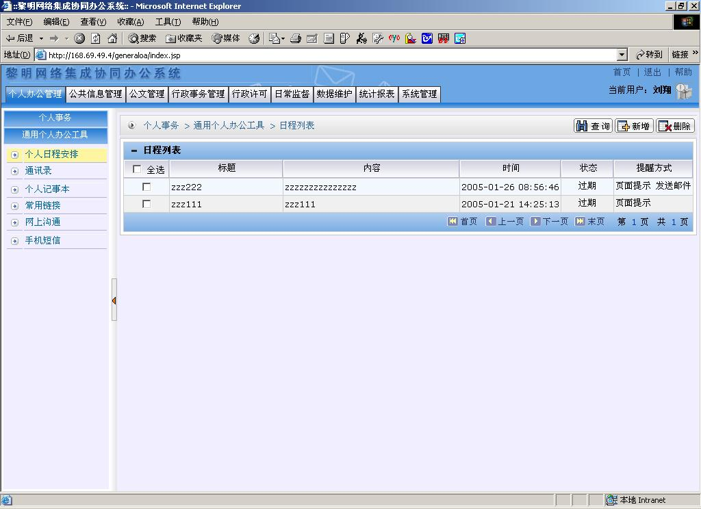
统计报表：这个主要在功能块里面描述，即用户需要那些报表，报表的具体要求是什么。

参考资料
XX市药监局：《招标书》
XX网络：XX网络集成协同办公系统功能规格说明书 2004.12
XX网络：各项目调研笔记 2004.12
XX网络：《SZDA XX市食品药品监督管理局总体需求分析书》

项目概述

用户说明
为满足对系统中不同用户权限设定的需要，本系统将提供角色、模块、功能项、时间等多位一体的权限设定系统。该系统不仅本身将提供灵活多样的权限设定功能，并且可以将这种权限设定的完成与审批流程挂钩。也即比如新增用户ID是系统管理员的权限，但系统管理员在本系统中实际只有发起新增的权限，其实际新增动作的完成需要走一个审批流程方可。这样就可有效避免在某些系统中系统管理员成为“超级用户”，随时可增加高权限用户的问题。
本系统的用户从业务层面分，可大致分为普通用户、领导和系统管理员。
一、普通用户
其中普通用户包含所有注册了有效ID的系统用户，他们将使用标准的界面和流程。普通用户对应的主要是一般科员。以及一些科室的外聘人员、临时借调人员的系统使用。
二、领导
三、系统管理员
系统管理员在任何系统中都会拥有较大的权力。但本系统在指导思想上希望系统管理员是一个受监控的管理员，而不是一个在系统中拥有无限权力“超级用户”。
正如本节最初所说的，对系统管理员的监控将主要通过其进行某些高级别系统管理工作时的审批流程来完成，包括增加某类级别用户ID等。同时，本系统的审计日志也会发挥作用，对系统管理员的行为进行事后监察。

用户环境
本产品设定的系统环境如下：
服务器：
- 操作系统：J2EE应用服务器系统和数据库系统所支持的操作系统，本产品开发的软件系统对操作系统没有特殊要求。
- J2EE应用服务器：支持IBM Websphere Application Server 5.0，并可以移植到BEA WebLogic、Tomcat、Jboss、SunONE Application Server, Oracle Application Server等J2EE应用服务器。
- 数据库系统：支持Oracle9i数据库系统。
用户端：
- 操作系统：支持Microsoft Windows 98/2000/ NT/ XP
- 浏览器：MS IE 5.5以上

假设与依赖
系统假设XX市药监局系统内部所有要使用本系统的单位或个人计算机系统在网络上均可以连接到市局的综合办公系统服务器上，并且用户端机器配置符合本系统用户环境要求。

调研说明
略。

功能性需求

总体原则

角色说明
在以下功能描述中，将可能涉及到功能使用权限问题。本项目将以角色方式授予实际用户使用权限。
本项目的角色常规上分为以下三类：
- 一般用户：一般网上办公人员和领导。基本上所有系统用户均是此角色。
- 业务管理员：对业务熟悉，能够制定业务规则和元素的人。比如领导或相关业务的负责人。
- 系统管理员：系统配置维护和管理人员，一般要求具有较高的计算机水平。一般为IT管理人员
除上述三类角色外，在一些特定功能模块中还会根据业务需要设定其它角色。若存在其它角色则在描述中会进行说明。

功能摘要
略。具体见下面的目录。

功能需求的详细说明
总体功能界面
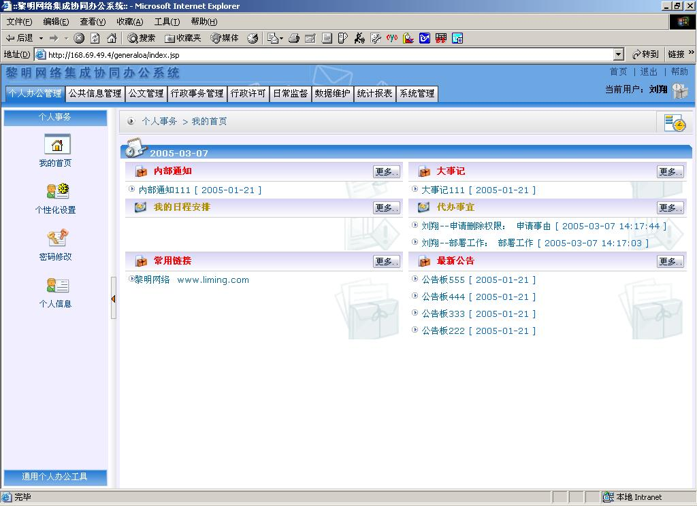
图4-1
系统由个人办公管理、公共信息管理、公文管理、行政事务管理、行政许可、日常监督、统计报表、数据维护、系统管理和网上申报数据采集10个方面的业务需求构成。在办公业务系统上建设个人办公管理、公共信息管理、公文管理、行政事务管理、行政许可、日常监督、统计报表、数据维护、系统管理10大功能块，系统部署在内网上，网上申报在办公业务系统上提供交换接口，其具体实现在药监局外网网站上部署实现，并且通过内外网数据交换系统来进行两者间的数据交换和相关的网上审批业务。具体详细的需求要求如下：

行政许可
【大体描述】

市局行政许可事项
许可事项 | 工作内容 | 受理途径
1、开办药品零售企业 | 申领《药品经营许可证》(零售)；《药品经营许可证》(零售)变更、换发、补发和缴销。 | 大厅、分局
2、麻醉药品购用 | 医疗机构申领《麻醉药品购用印鉴卡》；《麻醉药品购用印鉴卡》的变更、换发；医疗机构购买麻醉药品注射剂。 | 大厅
3、一类精神药品购用 | 医疗机构申领《一类精神药品购用印鉴卡》；《一类精神药品购用印鉴卡》的变更、换发。 | 大厅
4、一类医疗器械产品注册 | 申领一类《医疗器械产品注册证》；一类《医疗器械产品注册证》变更、补发；一类医疗器械产品的重新注册。 | 大厅
5、进口药品备案 | 申领《进口药品通关单》。（即办） | 大厅
6、XX市《保健食品经营企业卫生许可证》申领、变更、换发、补发和缴销审批（新增） | XX市申领《保健食品经营企业卫生许可证》；XX市《保健食品经营企业卫生许可证》变更、换发、补发和缴销 | 大厅/分局

注：
- 市局行政许可事项要求可以自定义是否发往监察局；
- 所有的行政许可事项都要有信息公告、短信通知的功能；
- 行政许可事项中涉及的证件发放时需要证件的打印功能；
- 个人请假时适当考虑实现委托授权功能；
- 工作日和各具体审批事项所属类型以《行政许可项目汇总表3.doc》和《分局行政许可项目汇总表》为准，见附件。


行政审批事项共四大类型

窗口即办件
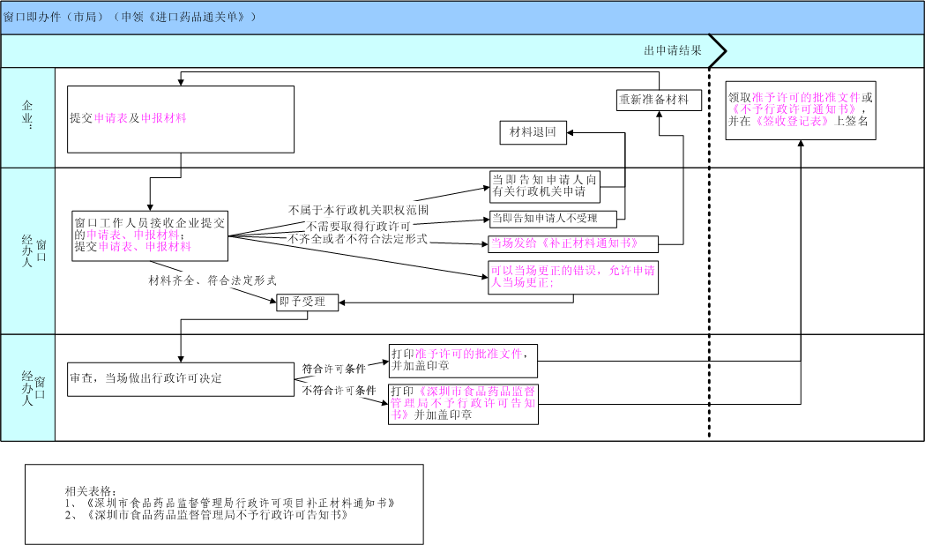

窗口承诺件（即窗口直办件，市局）
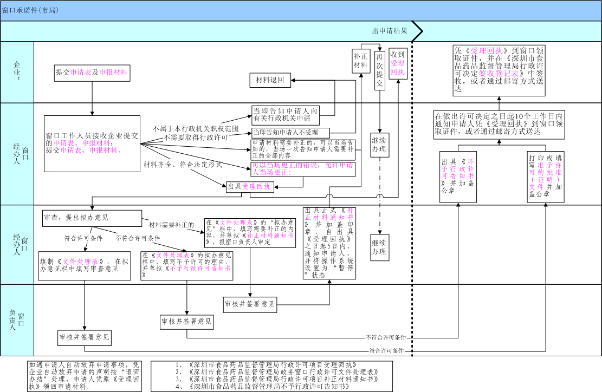

窗口转办件（市局-不需局领导审批）
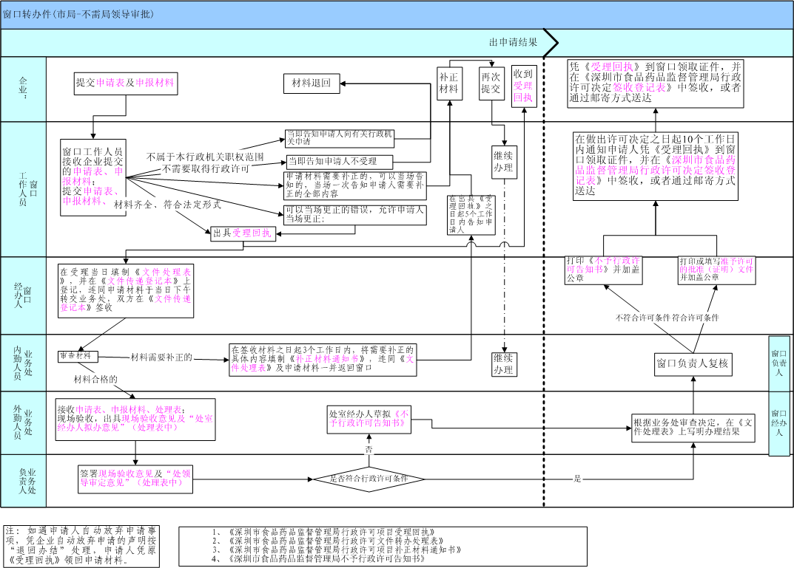

窗口转办件（市局-需局领导审批）
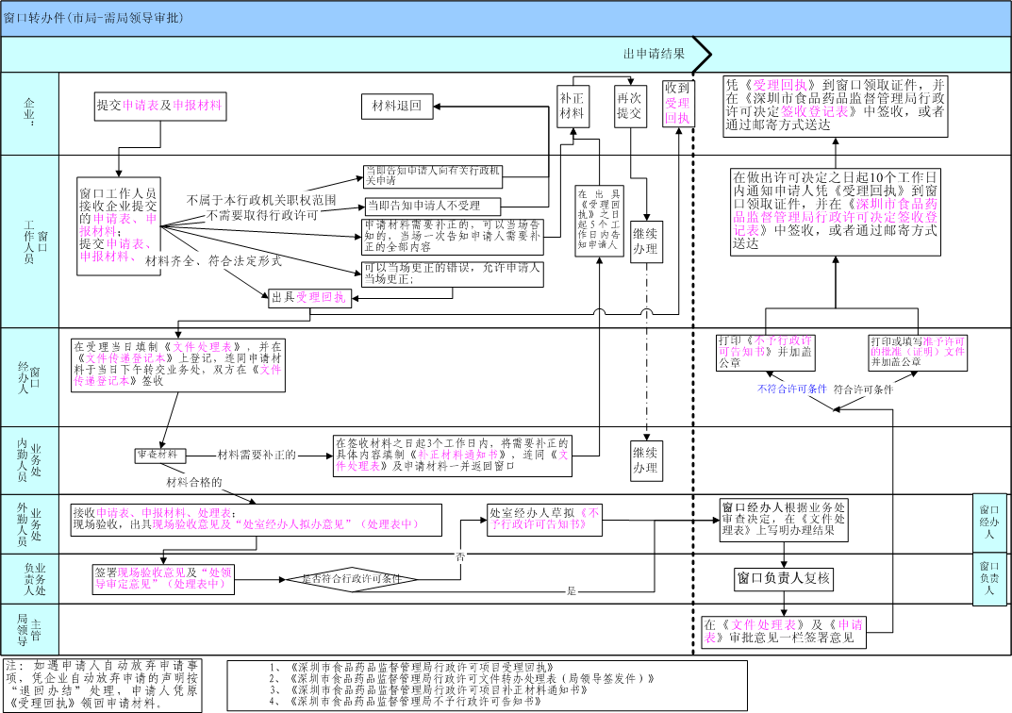

行政许可其他事项

分局审批事项
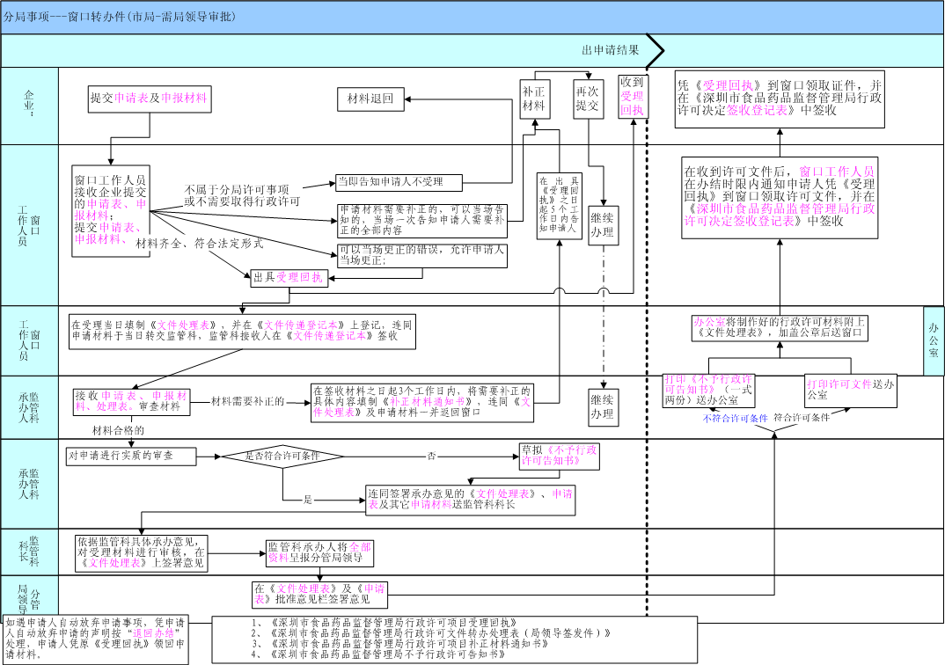

流程暂停
原因：工作人员在受理许可后5个工作日内发现企业需要补正材料，发出《补正材料通知书》。
说明：将流程设为“暂停”状态，暂停时间没有限制，暂停时间段不计入流程办理时间。窗口收到材料之后经审查无误后，取消暂停，将材料送发出暂停的工作人员。

流程延期
原因：药监局工作人员主动要求延期。
说明：各环节办理人均可提出，注明延期理由，一次延期十天，延期时间计入流程办理时间。
表格：行政许可办理延期通知书，行政许可办理延期审批书（见3.4.6.2.1共用表格）
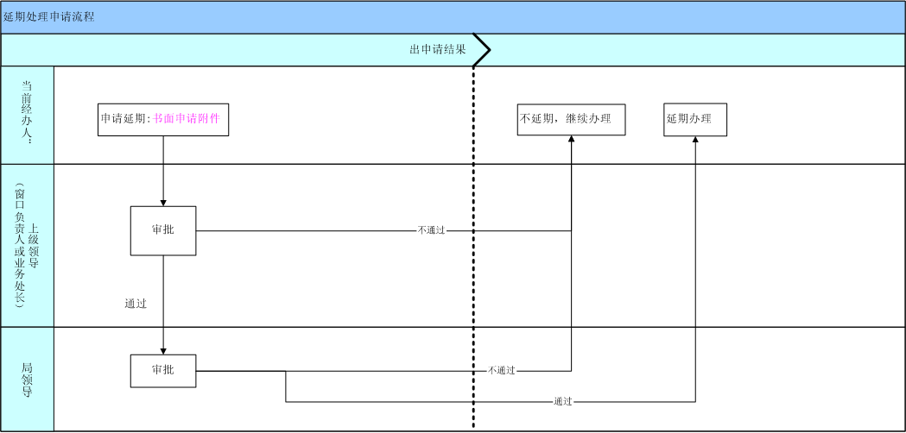

流程非正常中止
原因：企业放弃申请。
说明：各环节办理人均可提出，企业提出书面申明，窗口凭业务处转来的企业自动放弃申请的申明或其他相关资料按“退回办结”处理，申请人凭原《受理回执》领回申请材料。
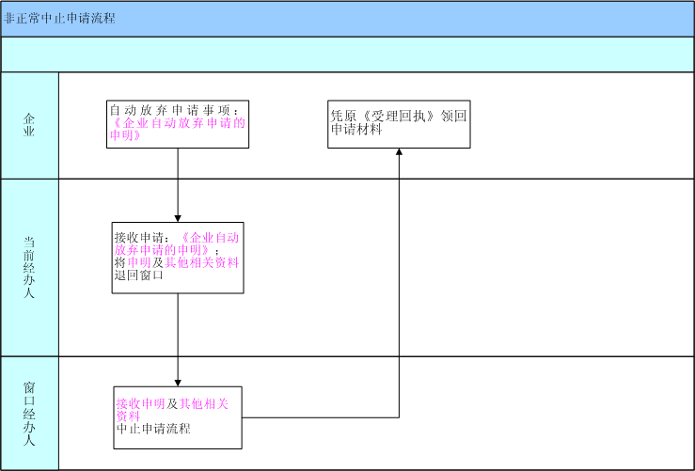

关于转办件，在处室内部流程说明
- 安监处：内勤人员和外勤人员相同，内部各环节不定工作日，只要符合总工作日即可。市局的现场验收记录表见《XX市医疗机构特殊药品现场检查情况表》（纸质），省局的现场验收记录在《广东省食品药品监督管理行政许可内部流转单.doc》的现场验收意见栏。
- 流通处：分内勤人员和外勤人员，现场验收记录见流通处文件《QR-LT-XKZ-02现 场 验 收 记 录.doc》。内部工作日划分：7工作日（1，3，3。即内勤1日，外勤3日，负责人3日），12工作日（3，6，3。即内勤3日，外勤6日，负责人3日）
- 器械处：不分内勤和外勤，统称经办人。市局审批事项没有现场验收，需要现场评审，业务处负责人签审定意见，（需要表格①《评审意见书》或者②《评审意见表》纸质 或者③只在申请表上填写评审意见），产品注册证申领和重新注册有①②③三种情况，产品注册证变更和补发属第③种情况。
- 保化处：不分内勤和外勤，统称经办人。现场验收记录表见保化处文件。内部工作日划分：7工作日（4，3。即经办人4日，负责人3日），12工作日（9，3。即经办人9日，负责人3日）

【功能模块名称】行政许可/审批具体事项
【模块的大体描述】包括市局行政许可事项和省局组织市局实施有关行政许可事项的审批流程。
对于这里涉及的许可审批事项，要求系统能够自定义报送监察局监察系统，支持公告信息发布和短信通知功能；
【涉及的部门】窗口、安监处、流通处、器械处、保化处、市局、分局
【涉及的角色】窗口工作人员、窗口经办人、窗口负责人、处室经办人(内勤人员、外勤人员)、处室负责人、市局领导
【统计报表】无
【引用的文件】市局行政许可项目政务窗口操作指南、省局行政许可项目政务窗口操作指南、XX市食品药品监督管理局行政许可实施办法

共用表格


【涉及的功能】《药品经营许可证》(零售)
【功能描述】包括申领《药品经营许可证》(零售)；《药品经营许可证》(零售)变更、换发、补发和缴销。
【功能权限要求】无
【参照制度/表格】见各功能点

【功能点】申请筹建药品零售企业
【功能点描述】用于筹建药品零售企业的网上办理。
【涉及角色】企业、窗口工作人员、窗口经办人、业务处外勤人员、业务处内勤人员、业务处负责人
【涉及流程】窗口转办件（市局-不需局领导审批）
【功能权限要求】无
【查询条件】无
【数据记录】
角色 | 表格 | 数据项
企业 | 申请表 | 申请事项、申请人/单位、所属行政区、证件类型、证件号码、联 系 人、固定电话、移动电话、传真、联系地址、邮政编码、电子邮件、填写日期，申请人提交材料目录,拟开设药品零售企业的基本情况（企业名称、拟注册地址、经济性质、投资总额、隶属单位、法定代表人（职称、学历）、企业负责人（职称、学历）、质量负责人（职称、学历）、申请经营类别、申请经营范围、企业硬件条件、药学技术人员），拟办药品零售企业法定代表人情况表（姓名、性别、年龄、学历、职称、执业资格、工作简历）、拟办药品零售企业负责人情况表（姓名、性别、年龄、学历、职称、执业资格、工作简历）、拟办药品零售企业质量负责人情况表（姓名、性别、年龄、学历、职称、执业资格、从事药品经营质量管理工作年限、工作简历）；
企业 | 申请材料附件 | 1.《药品零售企业筹建申请表》（1份）；  2.拟办企业法定代表人、企业负责人、质量负责人、质量管理人员、药学技术人员的学历、执业资格或职称证明原件、复印件（各1份，原件审核后退回）
窗口工作人员 | 受理回执
窗口工作人员 | 申请表 | 受理号
窗口经办人 | 文件处理表 | 申 办 人，申请事项，受理编号，受理日期，受 理 人，承办处室，转办时间，处室办结时限，返回时间，窗口处理意见
窗口负责人 | 文件处理表 | 窗口处理意见
业务处内勤人员 | 文件处理表 | 需补正的材料及内容
业务处内勤人员 | 补正材料通知书
业务处外勤人员 | 文件处理表 | 处室经办人拟办意见，经办人；
业务处外勤人员 | 申请表 | 药品零售企业筹建审核意见（现场检查意见）
业务处负责人 | 文件处理表 | 处领导审定意见
业务处负责人 | 申请表 | 药品零售企业筹建审核意见（审核意见、批准意见）

【数据输出】无
【参照制度/表格】药品零售企业筹建申请表（简称申请表）、XX市食品药品监督管理局文件转办处理表（简称文件处理表）、不予行政许可告知书、XX市食品药品监督管理局补正材料通知书（简称补正材料通知书）、受理回执


【功能点】《药品经营许可证》(零售)申领
【功能点描述】用于申领《药品经营许可证》(零售)的网上办理。
【涉及角色】企业、窗口工作人员、窗口经办人、业务处外勤人员、业务处内勤人员、业务处负责人、局领导
【涉及流程】窗口转办件（市局-需局领导审批）
【功能权限要求】无
【查询条件】无
【数据记录】
角色 | 表格 | 数据项
企业 | 申请表 | 申请事项、申请人/单位、所属行政区、证件类型、证件号码、联 系 人、固定电话、移动电话、传真、联系地址、邮政编码、电子邮件、申请日期，提交材料目录,药品零售企业的基本情况（企业名称、经营地址、仓库地址、法定代表人、企业负责人、质量负责人、经营类别、经营范围、设施设备目录、从业人员情况），药品经营质量管理制度目录；
企业 | 申请材料附件 | 1.《药品经营许可证（零售）申请表》（1份）；  2.XX市食品药品监督管理局同意筹建的批复原件（1份）；  3.工商行政管理部门出具的拟办企业核准证明文件复印件（1份，核原件）（如：《企业名称预先核准通知书》、《名称查询证明》等）（非法人分支机构除外）；  4．营业场所、仓库平面布置图及《房屋租赁合同》复印件（1份）（必须是由申办者签署，并经房屋租赁管理部门盖章确认的正规合同）。营业场所为自有的，须递交房屋产权证复印件（1份，核原件）。  5．市药品行业特有工种职业技能鉴定机构确认及核发的药学技术人员及其他从业人员《上岗证》复印件（1份，核原件）。  6．企业质量管理文件复印件（1份，核原件）及仓储设施、设备目录（1份）。
窗口工作人员 | 受理回执
窗口工作人员 | 申请表 | 受理号
窗口经办人 | 文件处理表 | 申 办 人，申请事项，承办处室，转办时间，处室办结时限，受理编号，受理日期，受 理 人，返回时间，窗口处理意见
窗口负责人 | 文件处理表 | 窗口处理意见
业务处内勤人员 | 文件处理表 | 需补正的材料及内容
业务处内勤人员 | 补正材料通知书
业务处外勤人员 | 申请表 | 现场检查验收意见，组长（签名、日期），组员（签名、日期），《药品经营许可证》批准事项（企业名称，注册地址，仓库地址，企业法定代表人，企业负责人，企业质量负责人，经营范围，许可证编号，许可证有效期）；
业务处外勤人员 | 文件处理表 | 处室经办人拟办意见，经办人；
业务处外勤人员 | 验收标准 | 企业名称、地址、检查结果、关键项目（合格项数、不合格项数）、一般项目（合格项数、不合格项数）、结果评定、许可经营范围、验收人签名、验收时间
业务处外勤人员 | 不予行政许可告知书
业务处负责人 | 申请表 | 综合评定意见（签名，日期）
业务处负责人 | 文件处理表 | 处领导审定意见
局领导 | 申请表 | 局领导审批意见（签名，日期）
局领导 | 文件处理表 | 局领导签发意见；
【数据输出】无
【参照制度/表格】药品经营许可证申请表（简称申请表）、XX市食品药品监督管理局文件转办处理表（局领导签发件）（简称文件处理表）、XX市新开办药品零售企业验收标准、不予行政许可告知书、XX市食品药品监督管理局补正材料通知书（简称补正材料通知书）、受理回执
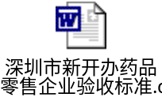

【功能点】《药品经营许可证》(零售)变更
1、变更企业名称、法定代表人、企业负责人、质量负责人
【功能点描述】用于变更《药品经营许可证》(零售)的网上办理。
【涉及角色】企业、窗口经办人、窗口负责人
【涉及流程】窗口承诺件（市局）
【功能权限要求】无
【查询条件】无
【数据记录】
角色 | 表格 | 数据项
企业 | 申请表 | 申请事项、申请人/单位、所属行政区、证件类型、证件号码、联 系 人、固定电话、移动电话、传真、联系地址、邮政编码、电子邮件、申请日期，提交材料目录，《药品经营许可证》（零售）变更事项登记（《药品经营许可证》编号、企业法定代表（负责）人签字、各变更项目（原核准事项、申请变更事项）、申请变更理由）；
企业 | 申请材料附件 | 1．《药品经营许可证（零售）变更申请表》（1份，企业法人的非法人分支机构申请变更的，其上级法人必须在此申请表上签署意见或者加盖公章）；  2．《药品经营许可证》正、副本原件（各1份）；  3．《营业执照》副本复印件（1份，核原件）；  4．变更企业名称，需提供工商行政管理部门出具的已核准变更的证明文件复印件（1份，核原件）；  5．变更法定代表人，需提供上级主管部门或股东决议、人事任免决定、个人简历和身份证复印件（各1份，核原件）；  6．变更企业负责人，需提供上级主管部门或股东决议、人事任免决定、学历证明、个人简历、身份证复印件（各1份，核原件）；  7．变更质量负责人，需提供人事任免决定、个人简历、学历、职称或执业资格证明、上岗证及身份证复印件（各1份，核原件）；  8．变更注册地址，需提供平面布置图及房屋产权或使用权证明复印件（各1份，核原件）；  9．变更仓库地址，需提供平面布置图及房屋产权或使用权证明（核减仓库的，不需提供本项要求的资料）复印件（各1份，核原件）；  10．变更经营范围，需提供依法经过资格认定的药学技术人员学历、职称或执业资格证明、上岗证复印件（各1份，核原件）；质量管理文件及仓库设施设备目录（各1份）（核减经营范围的，不需提供本项要求的资料）。  11.已取得《药品经营许可证》30日后申请变更的，必须提供《药品经营质量管理规范》认证证书（GSP认证证书）或相关证明（《GSP认证现场检查报告》）复印件（1份，核原件）。
窗口经办人 | 受理回执 | 所有
窗口经办人 | 申请表 | 受理号
窗口经办人 | 文件处理表 | 申 办 人，申请事项，承诺时限，受理编号，受理日期，受 理 人，经办人拟办意见
窗口经办人 | 补正材料通知书
窗口经办人 | 不予行政许可告知书
窗口负责人 | 文件处理表 | 领导签发意见
窗口负责人 | 补正材料通知书 | 审核并签署意见
窗口负责人 | 不予行政许可告知书 | 审核并签署意见
【数据输出】无
【参照制度/表格】药品经营许可证变更申请表（简称申请表）、XX市食品药品监督管理局政务窗口文件处理表（简称文件处理表）、现场验收记录、不予行政许可告知书、XX市食品药品监督管理局补正材料通知书（简称补正材料通知书）、受理回执（纸质）
2、变更注册地址、仓库地址、经营范围
【功能点描述】用于变更《药品经营许可证》(零售)的网上办理。
【涉及角色】企业、窗口工作人员、窗口经办人、业务处外勤人员、业务处内勤人员、业务处负责人、窗口负责人
【涉及流程】窗口转办件（市局-不需局领导审批）
【功能权限要求】无
【查询条件】无
【数据记录】
角色 | 表格 | 数据项
企业 | 申请表 | 申请事项、申请人/单位、所属行政区、证件类型、证件号码、联 系 人、固定电话、移动电话、传真、联系地址、邮政编码、电子邮件、申请日期，提交材料目录，《药品经营许可证》（零售）变更事项登记（《药品经营许可证》编号、企业法定代表（负责）人签字、各变更项目（原核准事项、申请变更事项）、申请变更理由）；
企业 | 申请材料附件 | 1．《药品经营许可证（零售）变更申请表》（1份，企业法人的非法人分支机构申请变更的，其上级法人必须在此申请表上签署意见或者加盖公章）；  2．《药品经营许可证》正、副本原件（各1份）；  3．《营业执照》副本复印件（1份，核原件）；  4．变更企业名称，需提供工商行政管理部门出具的已核准变更的证明文件复印件（1份，核原件）；  5．变更法定代表人，需提供上级主管部门或股东决议、人事任免决定、个人简历和身份证复印件（各1份，核原件）；  6．变更企业负责人，需提供上级主管部门或股东决议、人事任免决定、学历证明、个人简历、身份证复印件（各1份，核原件）；  7．变更质量负责人，需提供人事任免决定、个人简历、学历、职称或执业资格证明、上岗证及身份证复印件（各1份，核原件）；  8．变更注册地址，需提供平面布置图及房屋产权或使用权证明复印件（各1份，核原件）；  9．变更仓库地址，需提供平面布置图及房屋产权或使用权证明（核减仓库的，不需提供本项要求的资料）复印件（各1份，核原件）；  10．变更经营范围，需提供依法经过资格认定的药学技术人员学历、职称或执业资格证明、上岗证复印件（各1份，核原件）；质量管理文件及仓库设施设备目录（各1份）（核减经营范围的，不需提供本项要求的资料）。  11.已取得《药品经营许可证》30日后申请变更的，必须提供《药品经营质量管理规范》认证证书（GSP认证证书）或相关证明（《GSP认证现场检查报告》）复印件（1份，核原件）。
窗口工作人员 | 受理回执 | 所有
窗口工作人员 | 申请表 | 受理号
窗口经办人 | 文件处理表 | 申 办 人，申请事项，受理编号，受理日期，受 理 人，承办处室，转办时间，处室办结时限，返回时间，窗口处理意见
窗口负责人 | 文件处理表 | 窗口处理意见
业务处内勤人员 | 文件处理表 | 需补正的材料及内容
业务处内勤人员 | 补正材料通知书
业务处外勤人员 | 申请表 | 现场验收意见；
业务处外勤人员 | 文件处理表 | 处室经办人拟办意见，经办人
业务处外勤人员 | 验收标准 | 企业名称、地址、检查结果、关键项目（合格项数、不合格项数）、一般项目（合格项数、不合格项数）、结果评定、许可经营范围、验收人签名、验收时间
业务处负责人 | 申请表 | 现场验收意见、批准意见
业务处负责人 | 文件处理表 | 处领导审定意见

【数据输出】无
【参照制度/表格】药品经营许可证变更申请表（简称申请表）、XX市食品药品监督管理局文件转办处理表（简称文件处理表）、XX市新开办药品零售企业验收标准、不予行政许可告知书、XX市食品药品监督管理局补正材料通知书（简称补正材料通知书）、受理回执（纸质）
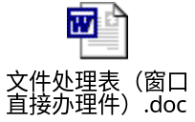

【功能点】《药品经营许可证》(零售)换发
【功能点描述】用于换发《药品经营许可证》(零售)的网上办理。
【涉及角色】企业、窗口工作人员、窗口经办人、业务处外勤人员、业务处内勤人员、业务处负责人、窗口负责人
【涉及流程】窗口转办件（市局-不需局领导审批）
【功能权限要求】无
【查询条件】无
【数据记录】
角色 | 表格 | 数据项
企业 | 申请表 | 申请事项、申请人/单位、所属行政区、证件类型、证件号码、联 系 人、固定电话、移动电话、传真、联系地址、邮政编码、电子邮件、申请日期，提交材料目录，企业基本情况（企业名称、经营方式、注册地址、所属区域、经营范围、连锁批发门店或分支机构情况（附表）、仓库地址、法定代表人、企业负责人、质量负责人、办公及仓储情况、人员情况、设施设备情况）
企业 | 申请材料附件 | 1．《药品经营许可证（零售）换发申请表》（1份）；  2．《药品经营许可证》正、副本原件；  3．《营业执照》副本复印件（1份，加盖公章）；  4．提供由市药品行业特有工种职业技能鉴定机构确认的药学技术人员及其他从业人员《上岗证》复印件（各1份，核原件）；  5．营业场所、仓库平面布置图及《房屋租赁合同》复印件（各1份，核原件）。营业场所为自有的，须递交房屋产权证复印件（1份，核原件）；  6．企业质量管理文件及主要设施、设备目录（1份）（见《换发药品经营许可证申请表》）。  7.《药品经营质量管理规范》认证证书（GSP认证证书）复印件（1份，核原件）。
窗口工作人员 | 受理回执
窗口工作人员 | 申请表 | 受理号
窗口经办人 | 文件处理表 | 申 办 人，申请事项，受理编号，受理日期，受 理 人，承办处室，转办时间，处室办结时限，返回时间，窗口处理意见
窗口负责人 | 文件处理表 | 窗口处理意见
业务处内勤人员 | 文件处理表 | 需补正的材料及内容
业务处内勤人员 | 补正材料通知书
业务处内勤人员 | 换证综合评定意见表 | 核准内容，综合评定意见
业务处外勤人员 | 文件处理表 | 处室经办人拟办意见，经办人；
业务处外勤人员 | 验收标准 | 企业名称、地址、检查结果、关键项目（合格项数、不合格项数）、一般项目（合格项数、不合格项数）、结果评定、许可经营范围、验收人签名、验收时间
业务处负责人 | 换证综合评定意见表 | 综合评定意见
业务处负责人 | 文件处理表 | 处领导审定意见
【数据输出】无
【参照制度/表格】药品经营许可证换证申请表（简称申请表）、XX市食品药品监督管理局文件转办处理表（简称文件处理表）、现场验收记录、不予行政许可告知书、XX市食品药品监督管理局补正材料通知书（简称补正材料通知书）、受理回执、《药品经营许可证》换证综合评定意见表（简称换证综合评定意见表）
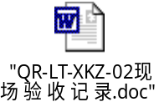

【功能点】《药品经营许可证》(零售)补发
【功能点描述】用于补发《药品经营许可证》(零售)的网上办理。
【涉及角色】企业、窗口经办人、窗口负责人
【涉及流程】窗口承诺件（市局）
【功能权限要求】无
【查询条件】无
【数据记录】
角色 | 表格 | 数据项
企业 | 申请表 | 申请事项、申请人/单位、所属行政区、证件类型、证件号码、联 系 人、固定电话、移动电话、传真、联系地址、邮政编码、电子邮件、填写日期，申请人提交材料目录，《药品经营许可证》许可登记事项、补发申请（遗失正本或遗失副本、遗失原因、刊登媒体名称、刊登媒体时间、（粘贴媒体资料））
企业 | 申请材料附件 | 申请人在登载遗失声明之日起满25日后向市食品药品监督管理局提出补发许可证申请，并递交如下材料：  1、《药品经营许可证补发申请表》；  2、本市报纸上登载的遗失声明；  3、营业执照副本复印件；  4、遗失许可证正、副本中其中一本，需递交另一本的原件。  （《药品经营许可证管理办法》第二十九条）
窗口经办人 | 受理回执
窗口经办人 | 申请表 | 流水号、受理时间
窗口经办人 | 文件处理表 | 申 办 人，申请事项，承诺时限，受理编号，受理日期，受 理 人，经办人拟办意见
窗口经办人 | 补正材料通知书
窗口经办人 | 不予行政许可告知书
窗口负责人 | 文件处理表 | 领导签发意见
窗口负责人 | 补正材料通知书 | 审核并签署意见
窗口负责人 | 不予行政许可告知书 | 审核并签署意见
窗口负责人 | 申请表 | 补发审核意见
窗口负责人 | 文件处理表
【数据输出】无
【参照制度/表格】《药品经营许可证》补发申请表（简称申请表）、XX市食品药品监督管理局政务窗口文件处理表（简称文件处理表）、不予行政许可告知书、XX市食品药品监督管理局补正材料通知书（简称补正材料通知书）、受理回执


【功能点】《药品经营许可证》(零售)缴销
【功能点描述】用于缴销《药品经营许可证》(零售)的网上办理。
【涉及角色】企业、窗口经办人、窗口负责人
【涉及流程】窗口承诺件（市局）
【功能权限要求】无
【查询条件】无
【数据记录】
角色 | 表格 | 数据项
企业 | 申请材料附件 | 1、缴销申请报告（一份，加盖企业公章）；  2、《药品经营许可证》正、副本原件。  （《药品经营许可证管理办法》第三十条）
窗口经办人 | 受理回执
窗口经办人 | 文件处理表 | 申 办 人，申请事项，承诺时限，受理编号，受理日期，受 理 人，经办人拟办意见
窗口经办人 | 补正材料通知书
窗口经办人 | 不予行政许可告知书
窗口负责人 | 文件处理表 | 领导签发意见
窗口负责人 | 补正材料通知书 | 审核并签署意见
窗口负责人 | 不予行政许可告知书 | 审核并签署意见
【数据输出】无
【参照制度/表格】XX市食品药品监督管理局政务窗口文件处理表（简称文件处理表）、不予行政许可告知书、XX市食品药品监督管理局补正材料通知书（简称补正材料通知书）、受理回执

【涉及的功能】《麻醉药品购用印鉴卡》
【功能描述】包括医疗机构申领《麻醉药品购用印鉴卡》；《麻醉药品购用印鉴卡》的变更、换发；医疗机构购买麻醉药品注射剂。
【功能权限要求】无
【参照制度/表格】见各功能点

【功能点】《麻醉药品购用印鉴卡》申领
【功能点描述】用于申领《麻醉药品购用印鉴卡》的网上办理。
【涉及角色】企业、窗口工作人员、窗口经办人、窗口负责人、业务处经办人、业务处负责人
【涉及流程】窗口转办件（市局-不需局领导审批）
【功能权限要求】无
【查询条件】无
【数据记录】
角色 | 表格 | 数据项
企业 | 申请表 | 申请事项、申请人/单位、所属行政区、证件类型、证件号码、联 系 人、固定电话、移动电话、传真、联系地址、邮政编码、电子邮件、填写日期，医疗机构名称、地址、电话号码、邮政编码、床位数、日门诊量、有麻醉药品处方权医生总数、医疗机构负责人签名、药剂科负责人签名、医疗机构公章、盖章日期、审核单位意见（公章、日期）
企业 | 附件 | 1、《麻醉药品购用印鉴卡申请表》（一式2份）；  2、填制完毕的《麻醉药品购用印鉴卡》（一式2份）；  3、申办单位的介绍信，写明经办人姓名、身份证号码、联系电话（1份）；  4、《医疗机构执业许可证》复印件（1份，加盖公章）。
窗口工作人员 | 受理回执
窗口工作人员 | 申请表 | 流水号、受理时间
窗口经办人 | 文件处理表 | 申 办 人，申请事项，受理编号，受理日期，受 理 人，承办处室，转办时间，处室办结时限，返回时间，窗口处理意见
窗口负责人 | 文件处理表 | 窗口处理意见
业务处经办人 | 文件处理表 | 需补正的材料及内容，处室经办人拟办意见，经办人
业务处经办人 | 补正材料通知书
业务处经办人 | 现场检查情况表 | 所有
业务处负责人 | 申请表 | 批准单位意见（公章、日期）
业务处负责人 | 文件处理表 | 处领导审定意见
【数据输出】无
【参照制度/表格】麻醉药品、一类精神药品购用印鉴卡申请表（简称申请表）、XX市食品药品监督管理局文件转办处理表（简称文件处理表）、《XX市医疗机构特殊药品现场检查情况表》（纸质）、不予行政许可告知书、XX市食品药品监督管理局补正材料通知书（简称补正材料通知书）、受理回执
《XX市医疗机构特殊药品现场检查情况表》（纸质）

【功能点】《麻醉药品购用印鉴卡》变更
1、变更医疗机构名称、医疗机构负责人、负责医生、药剂负责人或药品采购员
【功能点描述】用于《麻醉药品购用印鉴卡》变更医疗机构名称、医疗机构负责人、负责医生、药剂负责人或药品采购员的网上办理。
【涉及角色】企业、窗口经办人、窗口负责人
【涉及流程】窗口承诺件（市局）
【功能权限要求】无
【查询条件】无
【数据记录】
角色 | 表格 | 数据项
企业 | 申请表 | 申请事项、申请人/单位、所属行政区、证件类型、证件号码、联 系 人、固定电话、移动电话、传真、联系地址、邮政编码、电子邮件、填写日期，医疗机构名称（盖章）、法定代表人签字、申请变更事项（医疗机构名称、医疗机构地址、医疗机构负责人、负责医生、负责药剂人员、麻醉药品采购员（原核准事项、申请变更事项））、申请变更理由；
企业 | 其他附件 | 1、《麻醉药品购用印鉴卡变更申请表》（1份）；  2、《麻醉药品购用印鉴卡》（2本）；  3、申办单位的介绍信（1份，写明经办人姓名、身份证号码、联系电话）；  4、《医疗机构执业许可证》复印件(1份，加盖公章)；  5、变更医疗机构名称的，需提供有关部门批准变更的文件复印件（1份）；  6、变更医疗机构负责人的，需提供有关部门的任命文件或股东会议决议复印件（1份）；  7、变更负责医生的，需提供医疗机构批准变更的证明文件原件（1份）；  8、变更药剂负责人员的，需提供药剂负责人员的身份证复印件(1份，加盖医疗机构公章)；  9、变更麻醉药品采购员的，需提供采购员的身份证复印件(1份，加盖医疗机构公章)。
窗口经办人 | 受理回执
窗口经办人 | 申请表 | 流水号、受理时间
窗口经办人 | 文件处理表 | 申 办 人，申请事项，承诺时限，受理编号，受理日期，受 理 人，经办人拟办意见
窗口经办人 | 补正材料通知书
窗口经办人 | 不予行政许可告知书
窗口负责人 | 文件处理表 | 领导签发意见
窗口负责人 | 补正材料通知书 | 审核并签署意见
窗口负责人 | 不予行政许可告知书 | 审核并签署意见
窗口负责人 | 申请表 | XX市食品药品监督管理局意见（日期）
【数据输出】无
【参照制度/表格】麻醉药品、一类精神药品购用印鉴卡变更申请表（简称申请表）、XX市食品药品监督管理局政务窗口文件处理表（简称文件处理表）、《XX市医疗机构特殊药品现场检查情况表》（纸质）、不予行政许可告知书、XX市食品药品监督管理局补正材料通知书（简称补正材料通知书）、受理回执（纸质）
2、变更地址
【功能点描述】用于《麻醉药品购用印鉴卡》变更地址的网上办理。
【涉及角色】企业、窗口工作人员、窗口经办人、业务处经办人、业务处负责人、窗口负责人
【涉及流程】窗口转办件（市局-不需局领导审批）
【功能权限要求】无
【查询条件】无
【数据记录】
角色 | 表格 | 数据项
企业 | 申请表 | 申请事项、申请人/单位、所属行政区、证件类型、证件号码、联 系 人、固定电话、移动电话、传真、联系地址、邮政编码、电子邮件、填写日期，医疗机构名称（盖章）、法定代表人签字、申请变更事项（医疗机构名称、医疗机构地址、医疗机构负责人、负责医生、负责药剂人员、麻醉药品采购员（原核准事项、申请变更事项））、申请变更理由、其他附件
企业 | 申请材料 | 1、《麻醉药品购用印鉴卡变更申请表》（1份）；  2、《麻醉药品购用印鉴卡》（2本）；  3、申办单位的介绍信（1份，写明经办人姓名、身份证号码、联系电话）；  4、《医疗机构执业许可证》复印件(1份，加盖公章)；  5、变更医疗机构地址的，需提供有关部门批准变更的文件复印件（1份）；
窗口工作人员 | 受理回执
窗口工作人员 | 申请表 | 流水号、受理时间
窗口经办人 | 文件处理表 | 申 办 人，申请事项，受理编号，受理日期，受 理 人，承办处室，转办时间，处室办结时限，返回时间，窗口处理意见
窗口负责人 | 文件处理表 | 窗口处理意见
业务处经办人 | 文件处理表 | 需补正的材料及内容，处室经办人拟办意见，经办人
业务处经办人 | 补正材料通知书
业务处经办人 | 现场检查情况表 | 所有
业务处负责人 | 申请表 | XX市食品药品监督管理局意见（日期）
业务处负责人 | 文件处理表 | 处领导审定意见

【数据输出】无
【参照制度/表格】麻醉药品、一类精神药品购用印鉴卡变更申请表（简称申请表）、XX市食品药品监督管理局文件转办处理表（简称文件处理表）、《XX市医疗机构特殊药品现场检查情况表》（纸质）、不予行政许可告知书、XX市食品药品监督管理局补正材料通知书（简称补正材料通知书）、受理回执（纸质）

《XX市医疗机构特殊药品现场检查情况表》（纸质）

【功能点】《麻醉药品购用印鉴卡》换发
【功能点描述】用于换发《麻醉药品购用印鉴卡》的网上办理。
【涉及角色】企业、窗口经办人、
【涉及流程】窗口承诺件（市局）
【功能权限要求】无
【查询条件】无
【数据记录】
角色 | 表格 | 数据项
企业 | 申请材料附件 | 1、已到有效期限的《麻醉药品购用印鉴卡》（2本）；  2、单位的介绍信（写明经办人姓名、身份证号码、联系电话）（1份）；  3、《医疗机构执业许可证》复印件(1份，加盖公章)；  4、新的已填制完毕的《麻醉药品购用印鉴卡》（2本）。
窗口经办人 | 受理回执
窗口经办人 | 文件处理表 | 申 办 人，申请事项，承诺时限，受理编号，受理日期，受 理 人，经办人拟办意见
窗口经办人 | 补正材料通知书
窗口经办人 | 不予行政许可告知书
窗口负责人 | 文件处理表 | 领导签发意见
窗口负责人 | 补正材料通知书 | 审核并签署意见
窗口负责人 | 不予行政许可告知书 | 审核并签署意见
【数据输出】无
【参照制度/表格】XX市食品药品监督管理局政务窗口文件处理表（简称文件处理表）、不予行政许可告知书、XX市食品药品监督管理局补正材料通知书（简称补正材料通知书）、受理回执

【涉及的功能/点】医疗机构购买麻醉药品注射剂
1、麻醉药品注射剂申请年度购用计划量
【功能点描述】用于麻醉药品注射剂申请年度购用计划量的网上办理。
【涉及角色】企业、窗口经办人、窗口负责人
【涉及流程】窗口承诺件（市局）
【功能权限要求】无
【查询条件】无
【数据记录】
角色 | 表格 | 数据项
企业 | 购用计划表 | 所有
企业 | 附件 | 1、《麻醉药品注射剂购用计划表》（一式3份）；  2、单位的介绍信（写明经办人姓名、身份证号码、联系电话）（1份）；
窗口经办人 | 受理回执
窗口经办人 | 文件处理表 | 申 办 人，申请事项，承诺时限，受理编号，受理日期，受 理 人，经办人拟办意见
窗口经办人 | 补正材料通知书
窗口经办人 | 不予行政许可告知书
窗口负责人 | 文件处理表 | 领导签发意见
窗口负责人 | 补正材料通知书 | 审核并签署意见
窗口负责人 | 不予行政许可告知书 | 审核并签署意见
【数据输出】无
【参照制度/表格】麻醉药品注射剂购用计划表（简称购用计划表）、XX市食品药品监督管理局政务窗口文件处理表（简称文件处理表）、不予行政许可告知书、XX市食品药品监督管理局补正材料通知书（简称补正材料通知书）、受理回执（纸质）
2、增购麻醉药品注射剂
【功能点描述】用于增购麻醉药品注射剂的网上办理。
【涉及角色】企业、窗口经办人、窗口负责人
【涉及流程】窗口承诺件（市局）
【功能权限要求】无
【查询条件】无
【数据记录】
角色 | 表格 | 数据项
企业 | 申请表 | 申请事项、申请人/单位、所属行政区、证件类型、证件号码、联 系 人、固定电话、移动电话、传真、联系地址、邮政编码、电子邮件、填写日期，医疗机构名称、法定代表人签名、经办人、联系电话、申请理由（公章、日期）、
企业 | 申请材料附件 | 1、《增购麻醉药品注射剂申请表》（1份）；  2、《麻醉药品注射剂购用计划表》（一式3份）；  3、购买单位的介绍信（1份，写明经办人姓名、身份证号码、联系电话）。
窗口经办人 | 受理回执
窗口经办人 | 申请表 | 流水号、受理时间
窗口经办人 | 文件处理表 | 申 办 人，申请事项，承诺时限，受理编号，受理日期，受 理 人，经办人拟办意见
窗口经办人 | 补正材料通知书
窗口经办人 | 不予行政许可告知书
窗口负责人 | 文件处理表 | 领导签发意见
窗口负责人 | 补正材料通知书 | 审核并签署意见
窗口负责人 | 不予行政许可告知书 | 审核并签署意见

【数据输出】无
【参照制度/表格】增购麻醉药品注射剂申请表（简称申请表）、XX市食品药品监督管理局政务窗口文件处理表（简称文件处理表）、不予行政许可告知书、XX市食品药品监督管理局补正材料通知书（简称补正材料通知书）、受理回执（纸质）



【涉及的功能】《一类精神药品购用印鉴卡》
【功能描述】包括医疗机构申领《一类精神药品购用印鉴卡》；《一类精神药品购用印鉴卡》的变更、换发。
【功能权限要求】无
【参照制度/表格】见各功能点

【功能点】《一类精神药品购用印鉴卡》申领
【功能点描述】用于申领《一类精神药品购用印鉴卡》的网上办理。
【涉及角色】企业、窗口工作人员、窗口经办人、窗口负责人、业务处经办人、业务处负责人
【涉及流程】窗口转办件（市局-不需局领导审批）
【功能权限要求】无
【查询条件】无
【数据记录】
角色 | 表格 | 数据项
企业 | 申请表 | 申请事项、申请人/单位、所属行政区、证件类型、证件号码、联 系 人、固定电话、移动电话、传真、联系地址、邮政编码、电子邮件、填写日期，医疗机构名称、地址、电话号码、邮政编码、床位数、日门诊量、有麻醉药品处方权医生总数、医疗机构负责人签名、药剂科负责人签名、医疗机构公章、盖章日期、审核单位意见（公章、日期）、
企业 | 其他附件 | 1、《一类精神药品购用印鉴卡申请表》（一式2份）；  2、已填制完毕的《一类精神药品购用印鉴卡》（一式2份）；  3、申办单位的介绍信（1份，写明经办人姓名、身份证号码、联系电话）；  4、《医疗机构执业许可证》复印件（1份，加盖公章）。
窗口工作人员 | 受理回执
窗口工作人员 | 申请表 | 流水号、受理时间
窗口经办人 | 文件处理表 | 申 办 人，申请事项，受理编号，受理日期，受 理 人，承办处室，转办时间，处室办结时限，返回时间，窗口处理意见
窗口负责人 | 文件处理表 | 窗口处理意见
业务处经办人 | 文件处理表 | 需补正的材料及内容，处室经办人拟办意见，经办人
业务处经办人 | 补正材料通知书
业务处经办人 | 现场检查情况表 | 所有
业务处负责人 | 申请表 | 批准单位意见
业务处负责人 | 文件处理表 | 处领导审定意见
【数据输出】无
【参照制度/表格】麻醉药品、一类精神药品购用印鉴卡申请表（简称申请表）、XX市食品药品监督管理局文件转办处理表（简称文件处理表）、《XX市医疗机构特殊药品现场检查情况表》（纸质）、不予行政许可告知书、XX市食品药品监督管理局补正材料通知书（简称补正材料通知书）、受理回执
《XX市医疗机构特殊药品现场检查情况表》（纸质）

【功能点】《一类精神药品购用印鉴卡》变更
1、变更医疗机构名称、医疗机构负责人、负责医生、药剂负责人或药品采购员
【功能点描述】用于《一类精神药品购用印鉴卡》变更医疗机构名称、医疗机构负责人、负责医生、药剂负责人或药品采购员的网上办理。
【涉及角色】企业、窗口经办人、窗口负责人
【涉及流程】窗口承诺件（市局）
【功能权限要求】无
【查询条件】无
【数据记录】
角色 | 表格 | 数据项
企业 | 申请表 | 申请事项、申请人/单位、所属行政区、证件类型、证件号码、联 系 人、固定电话、移动电话、传真、联系地址、邮政编码、电子邮件、填写日期，医疗机构名称（盖章）、法定代表人签字、申请变更事项（医疗机构名称、医疗机构地址、医疗机构负责人、负责医生、负责药剂人员、麻醉药品采购员（原核准事项、申请变更事项））、申请变更理由、
企业 | 其他附件 | 1、《一类精神药品购用印鉴卡变更申请表》（1份）；  2、《一类精神药品购用印鉴卡》（2本）；  3、申办单位的介绍信（写明经办人姓名、身份证号码、联系电话）（1份）；  4、《医疗机构执业许可证》复印件(1份，加盖公章)；  5、变更医疗机构名称的，需提供有关部门批准变更的文件复印件（1份）；  6、变更医疗机构负责人的，需提供有关部门的任命文件或股东会议决议复印件（1份）；  7、变更负责医生的，需提供医疗机构批准变更的证明文件复印件（1份）；  8、变更药剂负责人员的，需提供药剂负责人员的身份证复印件(1份，加盖医疗机构公章)。  9、变更麻醉药品采购员的，需提供采购员的身份证复印件(1份，加盖医疗机构公章)。
窗口经办人 | 受理回执
窗口经办人 | 申请表 | 流水号、受理时间
窗口经办人 | 文件处理表 | 申 办 人，申请事项，承诺时限，受理编号，受理日期，受 理 人，经办人拟办意见
窗口经办人 | 补正材料通知书
窗口经办人 | 不予行政许可告知书
窗口负责人 | 文件处理表 | 领导签发意见
窗口负责人 | 补正材料通知书 | 审核并签署意见
窗口负责人 | 不予行政许可告知书 | 审核并签署意见
窗口负责人 | 申请表 | XX市食品药品监督管理局意见（日期）
【数据输出】无
【参照制度/表格】麻醉药品、一类精神药品购用印鉴卡变更申请表（简称申请表）、XX市食品药品监督管理局政务窗口文件处理表（简称文件处理表）、《XX市医疗机构特殊药品现场检查情况表》（纸质）、不予行政许可告知书、XX市食品药品监督管理局补正材料通知书（简称补正材料通知书）、受理回执（纸质）
2、变更地址
【功能点描述】用于《一类精神药品购用印鉴卡》变更地址的网上办理。
【涉及角色】企业、窗口工作人员、窗口经办人、业务处经办人、业务处负责人、窗口负责人
【涉及流程】窗口转办件（市局-不需局领导审批）
【功能权限要求】无
【查询条件】无
【数据记录】
角色 | 表格 | 数据项
企业 | 申请表 | 申请事项、申请人/单位、所属行政区、证件类型、证件号码、联 系 人、固定电话、移动电话、传真、联系地址、邮政编码、电子邮件、填写日期，医疗机构名称（盖章）、法定代表人签字、申请变更事项（医疗机构名称、医疗机构地址、医疗机构负责人、负责医生、负责药剂人员、麻醉药品采购员（原核准事项、申请变更事项））、申请变更理由、其他附件
企业 | 申请材料 | 1、《一类精神药品购用印鉴卡变更申请表》（1份）；  2、《一类精神药品购用印鉴卡》（2本）；  3、申办单位的介绍信（写明经办人姓名、身份证号码、联系电话）（1份）；  4、《医疗机构执业许可证》复印件(1份，加盖公章)；  6、变更医疗机构地址的，需提供有关部门批准变更的文件复印件（1份）；
窗口工作人员 | 受理回执
窗口工作人员 | 申请表 | 流水号、受理时间
窗口经办人 | 文件处理表 | 申 办 人，申请事项，受理编号，受理日期，受 理 人，承办处室，转办时间，处室办结时限，返回时间，窗口处理意见
窗口负责人 | 文件处理表 | 窗口处理意见
业务处经办人 | 文件处理表 | 需补正的材料及内容，处室经办人拟办意见，经办人
业务处经办人 | 补正材料通知书
业务处经办人 | 现场检查情况表 | 所有
业务处负责人 | 申请表 | XX市食品药品监督管理局意见（日期）
业务处负责人 | 文件处理表 | 处领导审定意见
【数据输出】无
【参照制度/表格】麻醉药品、一类精神药品购用印鉴卡变更申请表（简称申请表）、XX市食品药品监督管理局文件转办处理表（简称文件处理表）、《XX市医疗机构特殊药品现场检查情况表》（纸质）、不予行政许可告知书、XX市食品药品监督管理局补正材料通知书（简称补正材料通知书）、受理回执（纸质）
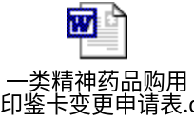
《XX市医疗机构特殊药品现场检查情况表》（纸质）

【功能点】《一类精神药品购用印鉴卡》换发
【功能点描述】用于换发《一类精神药品购用印鉴卡》的网上办理。
【涉及角色】企业、窗口经办人、
【涉及流程】窗口承诺件（市局）
【功能权限要求】无
【查询条件】无
【数据记录】
角色 | 表格 | 数据项
企业 | 申请材料附件 | 1、已到有效期限的《一类精神药品购用印鉴卡》（2本）；  2、单位的介绍信（一份，写明经办人姓名、身份证号码、联系电话）；  3、《医疗机构执业许可证》复印件(一份，加盖公章)；  4、新的已填制完毕的《一类精神药品购用印鉴卡》（2本）。
窗口经办人 | 受理回执
窗口经办人 | 文件处理表 | 申 办 人，申请事项，承诺时限，受理编号，受理日期，受 理 人，经办人拟办意见
窗口经办人 | 补正材料通知书
窗口经办人 | 不予行政许可告知书
窗口负责人 | 文件处理表 | 领导签发意见
窗口负责人 | 补正材料通知书 | 审核并签署意见
窗口负责人 | 不予行政许可告知书 | 审核并签署意见

【数据输出】无
【参照制度/表格】XX市食品药品监督管理局政务窗口文件处理表（简称文件处理表）、不予行政许可告知书、XX市食品药品监督管理局补正材料通知书（简称补正材料通知书）、受理回执

【涉及的功能/点】进口药品备案
【功能点描述】用于进口药品备案管理。
【涉及角色】企业、窗口工作人员、窗口经办人
【涉及流程】窗口即办件（市局）
【功能权限要求】无
【查询条件】无
【数据记录】
角色 | 表格 | 数据项
企业 | 申请材料附件 | 1、《进口药品报验单》（一式2份）；  2、《进口药品注册证》（或者《医药产品注册证》）（正本或者副本）复印件；麻醉药品、精神药品的《进口准许证》复印件（各一式2份，需加盖公章）；  3、报验单位的《药品经营许可证》和《企业法人营业执照》复印件（各一式2份，需加盖公章）；  4、原产地证明复印件（一式2份，需加盖公章）；  5、购货合同复印件（一式2份，需加盖公章）；  6、装箱单、提运单和货运发票复印件（各一式2份，需加盖公章）；  7、出厂检验报告书复印件（一式2份，需加盖公章）；  8、药品说明书及包装、标签的式样（原料药和制剂中间体除外）；（一式2份）  9、最近一次《进口药品检验报告书》和《进口药品通关单》复印件（各一式2份，需加盖公章）。  药品生产企业自行进口本企业生产所需原料药和制剂中间体的进口备案，第2项资料应当提交其《药品生产许可证》和《企业法人营业执照》复印件。  经其他国家或者地区转口的进口药品，需要同时提交从原产地到各转口地的全部购货合同、装箱单、提运单和货运发票等。  法律依据：《药品进口管理办法》第十三条。
窗口工作人员 | 受理回执（无电子版）
窗口工作人员 | 补正材料通知书
窗口经办人 | 不予行政许可告知书
【数据输出】无
【参照制度/表格】不予行政许可告知书、XX市食品药品监督管理局补正材料通知书（简称补正材料通知书）、受理回执

【涉及的功能】一类《医疗器械产品注册证》
【功能描述】医疗器械生产企业对一类《医疗器械产品注册证》的申领、变更、补发、重新注册。
【功能权限要求】无
【参照制度/表格】见各功能点

【功能点】一类《医疗器械产品注册证》申领
【功能点描述】用于医疗器械生产企业对一类《医疗器械产品注册证》的申领。
【涉及角色】企业、窗口工作人员、窗口经办人、业务处经办人、业务处负责人、局领导
【涉及流程】窗口转办件（市局-需局领导审批）
【功能权限要求】无
【查询条件】无
【数据记录】见下表
角色 | 表格 | 数据项
企业 | 申请表 | 申请事项、申请人/单位、所属行政区、证件类型、证件号码、联 系 人、固定电话、移动电话、传真、联系地址、邮政编码、电子邮件、填写日期，产品名称、型号规格、注册形式、生产企业（名称、注册地址、生产地址、法人代表、邮编、E-mail、电话、传真、联系人）、产品主要结构和组成、产品主要功能、申办理由(包括产品说明及工作原理)、
企业 | 其他附件 | 1、境内医疗器械注册申请表:《一类医疗器械产品注册申请表》（原件，1份）；  2、医疗器械生产企业资格证明：营业执照副本、《第一类医疗器械生产企业登记表》（复印件1份，核原件）；  3、适用的产品标准及说明（原件，1份）；  4、产品全性能检测报告（原件，1份）；  5、企业生产产品的现有资源条件及质量管理能力（含检测手段）的说明（原件，1份）；  6、医疗器械说明书（原件，1份）；  7、所提交材料真实性的自我保证声明：应当包括所提交材料的清单、生产企业承担法律责任的承诺（原件，1份）。真实性的自我保证声明应由申请企业法定代表人或负责人签字并加盖企业公章。
窗口工作人员 | 受理回执 | 参照《受理回执》纸质文件
窗口工作人员 | 申请表 | 流水号、受理时间
窗口经办人 | 文件处理表 | 申 办 人，申请事项，承办处室，转办时间，处室办结时限，受理编号，受理日期，受 理 人，返回时间，窗口处理意见
窗口负责人 | 文件处理表 | 窗口处理意见
业务处经办人 | 申请表 | 审查意见
业务处经办人 | 文件处理表 | 处室经办人拟办意见，经办人，需补正的材料及内容
业务处经办人 | 医疗器械注册登记表 | 注册号、生产企业名称、生产地址、企业注册地址、产品名称、型号/规格、产品标准、产品性能结构及组成、产品适用范围、产品禁忌症、备注1、有效期、状态、备注2
业务处经办人 | 评审意见表 | 产品名称、型号规格、生产企业（名称、地址、生产许可证号、法人代表、邮编、电话、联系人）、产品主要结构性能、适用范围、禁忌症、主要注意事项、评审意见、评审组成员签名、评审组组长签名、日期
业务处经办人 | 评审意见书 | 产品名称、型号规格、生产企业（名称、地址、生产许可证号、法人代表、邮编、电话、联系人）、产品主要结构性能、适用范围、禁忌症、产品有待改进之处、主要禁忌症及注意事项、评审意见、专家组成员签名、专家组组长签名、日期、评审专家基本信息（姓名、工作单位、学历、技术职称、联系电话）
业务处经办人 | 补正材料通知书 | 参照《补正材料通知书》纸质文件
业务处经办人 | 不予行政许可告知书 | 参照《不予行政许可告知书》纸质文件
业务处负责人 | 申请表 | 复核意见（签名，日期）
业务处负责人 | 文件处理表 | 处领导审定意见
局领导 | 申请表 | 签发意见（盖章、签名，日期）
局领导 | 文件处理表 | 局领导签发意见
【数据输出】无
【参照制度/表格】《一类医疗器械产品注册申请表》
《文件处理表（转处室办理件-局领导签字）》
《评审意见书》或者《评审意见表》纸质


【功能点】一类《医疗器械产品注册证》变更
1、窗口承诺件（变更企业名称、注册地址、生产地址）
【功能点描述】用于医疗器械生产企业对一类《医疗器械产品注册证》的变更，这里是由窗口转至业务处的变更。
【涉及角色】企业、窗口经办人、窗口负责人
【涉及流程】窗口承诺件（市局）
【功能权限要求】无
【查询条件】无
【数据记录】见下表
角色 | 表格 | 数据项
企业 | 申请表 | 申请事项、申请人/单位、所属行政区、证件类型、证件号码、联 系 人、固定电话、移动电话、传真、联系地址、邮政编码、电子邮件、填写日期，企业名称、变更项目（生产企业名称、企业注册地址、生产地址、产品名称、规格型号（原核准内容、变更后内容））、变更理由、医疗器械产品注册证号；
企业 | 其他附件 | - 企业名称变更的申请材料要求：  （1）《一类医疗器械产品注册证变更申请表》（原件，1份）  （2）医疗器械注册证书原件（申请变更时提交复印件，领取变更后的医疗器械注册证书时交回原件）；  （3）新的营业执照复印件（1份，核原件）；  （4）新的产品标准（适用于标准主体变更的）（原件，1份）；  （5）生产企业关于变更的情况说明以及相关证明材料；（原件，1份）  （6）所提交材料真实性的自我保证声明：应当包括所提交材料的清单、生产企业承担法律责任的承诺。  - 生产企业注册地址变更和生产地址文字性改变的申请材料要求：  （1）《一类医疗器械产品注册证变更申请表》（原件，1份）  （2）医疗器械注册证书原件（申请变更时提交复印件，领取变更后的医疗器械注册证书时交回原件）；  （3）新的营业执照复印件（1份，核原件）；  （4）生产企业关于变更情况的说明以及相关证明文件（原件，1份）；  （5）所提交材料真实性的自我保证声明：应当包括所提交材料的清单、生产企业对承担法律责任的承诺（原件，1份）。
窗口经办人 | 申请表 | 流水号、受理时间
窗口经办人 | 受理回执 | 参照《受理回执》纸质文件
窗口经办人 | 文件处理表 | 申 办 人，申请事项，承诺时限，受理编号，受理日期，受 理 人，经办人拟办意见
窗口经办人 | 补正材料通知书 | 参照《补正材料通知书》纸质文件
窗口经办人 | 不予行政许可告知书 | 参照《不予行政许可告知书》纸质文件
窗口经办人 | 申请表 | 审查意见（签名、日期）
窗口负责人 | 文件处理表 | 领导签发意见
窗口负责人 | 补正材料通知书 | 审核并签署意见
窗口负责人 | 不予行政许可告知书 | 审核并签署意见
窗口负责人 | 申请表 | 复核意见，签发意见
【数据输出】无
【参照制度/表格】《一类医疗器械产品注册变更申请表》
《文件处理表（转处室办理件-局领导签字）》
《文件处理表（窗口直接办理件）》
2、窗口转办件（变更产品名称、规格型号）
【功能点描述】用于医疗器械生产企业对一类《医疗器械产品注册证》的变更，这是由窗口转至业务处的变更。
【涉及角色】企业、窗口工作人员、窗口经办人、窗口负责人、业务处经办人、业务处负责人
【涉及流程】窗口转办件（市局-不需局领导审批）
【功能权限要求】无
【查询条件】无
【数据记录】见下表
角色 | 表格 | 数据项
企业 | 申请表 | 申请事项、申请人/单位、所属行政区、证件类型、证件号码、联 系 人、固定电话、移动电话、传真、联系地址、邮政编码、电子邮件、填写日期，企业名称、变更项目（生产企业名称、企业注册地址、生产地址、产品名称、规格型号（原核准内容、变更后内容））、变更理由、医疗器械产品注册证号；
企业 | 其他附件 | （1）《一类医疗器械产品注册证变更申请表》（原件，1份）  （2）医疗器械注册证书原件（申请变更时提交复印件，领取变更后的医疗器械注册证书时交回原件）；  （3）新的产品标准（原件，1份）；  （4）医疗器械说明书（原件，1份）；  （5）生产企业关于变更的情况说明以及相关证明材料（原件，1份）；  （6）所提交材料真实性的自我保证声明：应当包括所提交材料的清单、生产企业承担法律责任的承诺（原件，1份）；  法律依据：《医疗器械注册管理办法》第十九条、附件十。
窗口工作人员 | 申请表 | 流水号、受理时间
窗口工作人员 | 受理回执 | 参照《受理回执》纸质文件
窗口经办人 | 文件处理表 | 申 办 人，申请事项，受理编号，受理日期，受 理 人，承办处室，转办时间，处室办结时限，返回时间，窗口处理意见
窗口负责人 | 文件处理表 | 窗口处理意见
业务处经办人 | 申请表 | 审查意见（签名、日期）
业务处经办人 | 文件处理表 | 需补正的材料及内容，处室经办人拟办意见，经办人
业务处经办人 | 补正材料通知书 | 参照《补正材料通知书》纸质文件
业务处负责人 | 申请表 | 复核意见、签发意见
业务处负责人 | 文件处理表 | 处领导审定意见
【数据输出】无
【参照制度/表格】《一类医疗器械产品注册变更申请表》
《文件处理表（转处室办理件）》
《文件处理表（窗口直接办理件）》
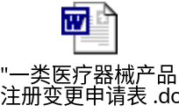

【功能点】一类《医疗器械产品注册证》补发
【功能点描述】用于医疗器械生产企业对一类《医疗器械产品注册证》的补发。
【涉及角色】企业、窗口工作人员、窗口经办人、窗口负责人、业务处经办人、业务处负责人
【涉及流程】窗口转办件（市局-不需局领导审批）
【功能权限要求】无
【查询条件】无
【数据记录】见下表
角色 | 表格 | 数据项
企业 | 申请材料附件 | 1、申请补发一类《医疗器械产品注册证》报告；  2、本市报纸上登载的注册证遗失或损毁的声明；  3、《医疗器械生产企业许可证》或《医疗器械生产企业备案表》、《营业执照》复印件（加盖公章）；  4、承担法律责任的声明。  （《医疗器械注册管理办法》）
窗口工作人员 | 受理回执 | 参照《受理回执》纸质文件
窗口经办人 | 文件处理表 | 申 办 人，申请事项，受理编号，受理日期，受 理 人，承办处室，转办时间，处室办结时限，返回时间，窗口处理意见
窗口负责人 | 文件处理表 | 窗口处理意见
业务处经办人 | 文件处理表 | 需补正的材料及内容，处室经办人拟办意见，经办人
业务处经办人 | 补正材料通知书 | 参照《补正材料通知书》纸质文件
业务处负责人 | 文件处理表 | 处领导审定意见
【数据输出】无
【参照制度/表格】《文件处理表（转处室办理件）》

【功能点】一类医疗器械产品的重新注册
【功能点描述】用于医疗器械生产企业对一类医疗器械产品的重新注册，包括这几种情况：增加适用范围、生产地址改变、停产两年以上、到期重新注册。
【涉及角色】企业、窗口工作人员、窗口经办人、业务处经办人、业务处负责人
【涉及流程】窗口转办件（市局-不需局领导审批）
【功能权限要求】无
【查询条件】无
【数据记录】见下表
角色 | 表格 | 数据项
企业 | 申请表 | 申请事项、申请人/单位、所属行政区、证件类型、证件号码、联 系 人、固定电话、移动电话、传真、联系地址、邮政编码、电子邮件、填写日期，产品名称、型号规格、注册形式、生产企业（名称、注册地址、生产地址、法人代表、邮编、E-mail、电话、传真、联系人）、产品主要结构和组成、产品主要功能、申办理由(包括产品说明及工作原理)、
企业 | 其他附件 | - 境内医疗器械注册申请表:《一类医疗器械产品注册申请表》（原件，1份）；  - 医疗器械生产企业资格证明：营业执照副本、《第一类医疗器械生产企业登记表》（复印件1份，核原件）；  - 适用的产品标准及说明（原件，1份）；  - 产品全性能检测报告（原件，1份）；  - 企业生产产品的现有资源条件及质量管理能力（含检测手段）的说明（原件，1份）；  - 医疗器械说明书（原件，1份）；  7、所提交材料真实性的自我保证声明：应当包括所提交材料的清单、生产企业承担法律责任的承诺（原件，1份）。真实性的自我保证声明应由申请企业法定代表人或负责人签字并加盖企业公章。
窗口工作人员 | 受理回执 | 参照《受理回执》纸质文件
窗口工作人员 | 申请表 | 流水号、受理时间
窗口经办人 | 文件处理表 | 申 办 人，申请事项，承办处室，转办时间，处室办结时限，受理编号，受理日期，受 理 人，返回时间
业务处经办人 | 申请表 | 审查意见
业务处经办人 | 文件处理表 | 处室经办人拟办意见，经办人，需补正的材料及内容
业务处经办人 | 评审意见表 | 产品名称、型号规格、生产企业（名称、地址、生产许可证号、法人代表、邮编、电话、联系人）、产品主要结构性能、适用范围、禁忌症、主要注意事项、评审意见、评审组成员签名、评审组组长签名、日期
业务处经办人 | 评审意见书 | 产品名称、型号规格、生产企业（名称、地址、生产许可证号、法人代表、邮编、电话、联系人）、产品主要结构性能、适用范围、禁忌症、产品有待改进之处、主要禁忌症及注意事项、评审意见、专家组成员签名、专家组组长签名、日期、评审专家基本信息（姓名、工作单位、学历、技术职称、联系电话）
业务处经办人 | 不予行政许可告知书 | 参照《不予行政许可告知书》纸质文件
业务处经办人 | 补正材料通知书 | 参照《补正材料通知书》纸质文件
业务处负责人 | 申请表 | 复核意见（签名，日期），签发意见（盖章、签名，日期）
业务处负责人 | 文件处理表 | 处领导审定意见
【数据输出】无
【参照制度/表格】《一类医疗器械产品重新注册申请表》（重新注册理由改变：删去“停产后再生产”，增加“产品性能结构及组成改变”和“型号、规格改变”）
《文件处理表（转处室办理件）》

【涉及的功能】《保健食品经营企业卫生许可证》
【功能描述】保健食品经营企业对《保健食品经营企业卫生许可证》的申领、变更、换发、补发、缴销。
【功能权限要求】无
【参照制度/表格】见各功能点

【功能点】《保健食品经营企业卫生许可证》申领
【功能点描述】用于保健食品经营企业对《保健食品经营企业卫生许可证》的申领。
【涉及角色】企业、窗口工作人员、窗口经办人、业务处经办人、业务处负责人、局领导
【涉及流程】窗口转办件（市局-需局领导审批）
【功能权限要求】无
【查询条件】无
【数据记录】见下表
角色 | 表格 | 数据项
企业 | 申请表 | 申请事项、申请人/单位、所属行政区、证件类型、证件号码、联 系 人、固定电话、移动电话、传真、联系地址、邮政编码、电子邮件、填写日期，申请人提交材料目录, 保健食品经营企业基本情况，保健食品卫生和质量管理制度目录、拟经营保健食品的品种清单；
企业 | 验收实施标准 | 企业陪同验收人员签名
企业 | 其他附件 | 1．《保健食品经营企业卫生许可证》申请表（1份）；  2．法定代表人或企业负责人的身份证复印件（1份，核原件）；  3．企业专职或兼职食品卫生管理人员的任命文件（原件，1份）；  4．经营人员的健康证明文件（二级（含二级）以上医疗卫生机构的体检记录或健康证；体检除常规项目外，加做肠道致病菌、胸透以及转氨酶、乙肝表面抗原检查）及培训记录复印件（各1份，核原件）；  5．营业场所、仓库平面布置图及《房屋租赁合同》复印件（1份，核原件）（必须是由申办者签署，并经房屋租赁管理部门盖章确认），营业场所、仓库为自有物业的，提交房屋产权证明文件复印件（1份，核原件）；  6．工商行政管理部门出具的企业名称证明文件复印件（1份，核原件）（如：《营业执照》、《企业名称预先核准通知书》、《名称查询证明》等）；  7、保健食品卫生和质量管理制度复印件（1份）；  8．已取得 《药品经营许可证》或定型包装食品（不含保健食品）经营《卫生许可证》的企业，可提供该许可证的复印件（1份，核原件）。
窗口工作人员 | 受理回执 | 参照《受理回执》纸质文件
窗口经办人 | 文件处理表 | 申 办 人，申请事项，承办处室，转办时间，处室办结时限，受理编号，受理日期，受 理 人，返回时间，窗口处理意见
窗口负责人 | 文件处理表 | 窗口处理意见
业务处经办人 | 申请表 | 现场检查验收意见，组长（签名、日期），组员（签名、日期），《保健食品经营企业卫生许可证》批准事项（企业名称，经营地址，企业法定代表人，企业负责人，经营方式，许可证编号，许可证有效期）
业务处经办人 | 文件处理表 | 需补正的材料及内容、处室经办人拟办意见，经办人
业务处经办人 | 验收实施标准 | 企业名称、地址、检查结果、验收人签名、验收时间
业务处经办人 | 不予行政许可告知书 | 参照《不予行政许可告知书》纸质文件
业务处经办人 | 补正材料通知书 | 参照《补正材料通知书》纸质文件
业务处负责人 | 申请表 | 处领导审核意见（签名，日期）
业务处负责人 | 文件处理表 | 处领导审定意见
局领导 | 申请表 | 局领导审批意见（签名，日期）
局领导 | 文件处理表 | 局领导签发意见
【数据输出】无
【参照制度/表格】《保健食品经营企业卫生许可证申请表》
《XX市开办保健食品经营企业验收实施标准》
《文件处理表（转处室办理件-局领导签字）》


【功能点】《保健食品经营企业卫生许可证》变更
- 窗口承诺件（变更企业名称、法定代表人或企业负责人）
【功能点描述】用于保健食品经营企业对《保健食品经营企业卫生许可证》的变更，这里是窗口承诺可直接办理的变更。
【涉及角色】企业、窗口经办人、窗口负责人
【涉及流程】窗口承诺件（市局）
【功能权限要求】无
【查询条件】无
【数据记录】见下表
角色 | 表格 | 数据项
企业 | 申请表 | 申请事项、申请人/单位、所属行政区、证件类型、证件号码、联 系 人、固定电话、移动电话、传真、联系地址、邮政编码、电子邮件、填写日期，申请人提交材料目录, 《保健食品经营企业卫生许可证》编号、企业法定代表（负责）人签字、变更事项（企业名称、经营地址、企业法定代表人、企业负责人）、申请变更理由；
企业 | 其他附件 | 1、《保健食品经营企业卫生许可证》变更申请表（1份）；  2、《保健食品经营企业卫生许可证》原件；  3、《营业执照》副本复印件（1份，核原件，加盖公章）；  4、变更企业名称，需提供工商行政管理部门出具的已核准变更的证明文件复印件（1份，核原件）；  5、变更法定代表人，需提供上级主管部门或股东决议、人事任免决定、个人身份证复印件（原件，1份）；  6、变更个体企业负责人，需由原企业负责人提出申请，并提供原企业和现企业负责人个人身份证复印件（各1份，核原件）（原企业和现企业负责人必须同时到场办理变更手续）。
窗口经办人 | 申请表 | 流水号、受理时间
窗口经办人 | 受理回执 | 参照《受理回执》纸质文件
窗口经办人 | 文件处理表 | 申 办 人，申请事项，承诺时限，受理编号，受理日期，受 理 人，经办人拟办意见
窗口经办人 | 补正材料通知书 | 参照《补正材料通知书》纸质文件
窗口经办人 | 不予行政许可告知书 | 参照《不予行政许可告知书》纸质文件
窗口经办人 | 申请表 | 现场检查验收意见，组长（签名、日期），组员（签名、日期），批准变更后《保健食品经营企业卫生许可证》登记（许可）事项（企业名称，经营地址，企业法定代表人，企业负责人，经营方式）
窗口负责人 | 文件处理表 | 领导签发意见
窗口负责人 | 补正材料通知书 | 审核并签署意见
窗口负责人 | 不予行政许可告知书 | 审核并签署意见
窗口负责人 | 申请表 | 审核意见（签名，日期），批准意见（签名，日期）
【数据输出】无
【参照制度/表格】《保健食品经营企业卫生许可证变更申请表》
《文件处理表（转处室办理件-局领导签字）》
《文件处理表（窗口直接办理件）》
- 窗口转办件（变更经营地址）
【功能点描述】用于保健食品经营企业对《保健食品经营企业卫生许可证》的变更，这里是窗口需转发办理的变更。
【涉及角色】企业、窗口工作人员、窗口经办人、业务处经办人、业务处负责人、局领导
【涉及流程】窗口转办件（市局-需局领导审批）
【功能权限要求】无
【查询条件】无
【数据记录】见下表
角色 | 表格 | 数据项
企业 | 申请表 | 申请事项、申请人/单位、所属行政区、证件类型、证件号码、联 系 人、固定电话、移动电话、传真、联系地址、邮政编码、电子邮件、填写日期，申请人提交材料目录, 《保健食品经营企业卫生许可证》编号、企业法定代表（负责）人签字、变更事项（企业名称、经营地址、企业法定代表人、企业负责人）、申请变更理由；
企业 | 其他附件 | 1、《保健食品经营企业卫生许可证》变更申请表（1份）；  2、《保健食品经营企业卫生许可证》原件；  3、《营业执照》副本复印件（1份，核原件，加盖公章）；  4、变更经营地址，需提供平面布置图及《房屋租赁合同》或房屋产权证明文件复印件（1份，核原件）；法人企业的非法人分支机构必须同时出具法定代表人签署意见的变更申请书（原件，1份）；
窗口工作人员 | 受理回执 | 参照《受理回执》纸质文件
窗口经办人 | 文件处理表 | 申 办 人，申请事项，承办处室，转办时间，处室办结时限，受理编号，受理日期，受 理 人，返回时间，窗口处理意见
窗口负责人 | 文件处理表 | 窗口处理意见
业务处经办人 | 申请表 | 现场检查验收意见，组长（签名、日期），组员（签名、日期），批准变更后《保健食品经营企业卫生许可证》登记（许可）事项（企业名称，经营地址，企业法定代表人，企业负责人，经营方式）
业务处经办人 | 文件处理表 | 需补正的材料及内容、处室经办人拟办意见，经办人
业务处经办人 | 不予行政许可告知书 | 参照《不予行政许可告知书》纸质文件
业务处经办人 | 补正材料通知书 | 参照《补正材料通知书》纸质文件
业务处负责人 | 申请表 | 审核意见（签名，日期）
业务处负责人 | 文件处理表 | 处领导审定意见
局领导 | 申请表 | 批准意见（签名，日期）
局领导 | 文件处理表 | 局领导签发意见

【数据输出】无
【参照制度/表格】《保健食品经营企业卫生许可证变更申请表》
《文件处理表（转处室办理件-局领导签字）》
《文件处理表（窗口直接办理件）》


【功能点】《保健食品经营企业卫生许可证》换发
【功能点描述】用于保健食品经营企业对《保健食品经营企业卫生许可证》的换领。
【涉及角色】企业、窗口工作人员、窗口经办人、业务处经办人、业务处负责人、局领导
【涉及流程】窗口转办件（市局-需局领导审批）
【功能权限要求】无
【查询条件】无
【数据记录】见下表
角色 | 表格 | 数据项
企业 | 申请表 | 申请事项、申请人/单位、所属行政区、证件类型、证件号码、联 系 人、固定电话、移动电话、传真、联系地址、邮政编码、电子邮件、填写日期，申请人提交材料目录, 保健食品经营企业基本情况（企业名称、注册地址（邮政编码）、经营地址（邮政编码）、法定代表人、企业负责人、联系电话、传真、经营方式、许可证证号、许可证有效期、许可证复核情况、经营场所面积（营业用面积、周转仓用面积）、经营人员情况），保健食品卫生和质量管理制度目录；
企业 | 其他附件 | 持证企业在卫生许可证有效期届满前30日内，向市食品药品监督管理局提出换证申请，并递交如下材料：  1、《保健食品经营企业卫生许可证》换证申请表（1份）；  2、《保健食品经营企业卫生许可证》原件；  3、《营业执照》副本复印件（1份数，核原件，加盖公章）；  4、本年度经营人员健康证明文件复印件（每人1份，核原件）；  5、营业场所、仓库平面布置图及《房屋租赁合同》复印件（1份，核原件），营业场所为自有的，须提交房屋产权证明文件复印件（1份，核原件）。  法律依据：本实施办法规定。
窗口工作人员 | 受理回执 | 参照《受理回执》纸质文件
窗口经办人 | 文件处理表 | 申 办 人，申请事项，承办处室，转办时间，处室办结时限，受理编号，受理日期，受 理 人，返回时间，窗口处理意见
窗口负责人 | 文件处理表 | 窗口处理意见
业务处经办人 | 申请表 | 经办人拟办意见（签名、日期），《保健食品经营企业卫生许可证》换证批准事项（企业名称，经营地址，企业法定代表人，企业负责人，经营方式，许可证编号，许可证有效期）
业务处经办人 | 文件处理表 | 需补正的材料及内容、处室经办人拟办意见，经办人
业务处经办人 | 不予行政许可告知书 | 参照《不予行政许可告知书》纸质文件
业务处经办人 | 补正材料通知书 | 参照《补正材料通知书》纸质文件
业务处负责人 | 申请表 | 处领导审核意见（签名，日期）
业务处负责人 | 文件处理表 | 处领导审定意见
局领导 | 申请表 | 局领导审批意见（签名，日期）
局领导 | 文件处理表 | 局领导签发意见
【数据输出】无
【参照制度/表格】《保健食品经营企业卫生许可证换证申请表》
《文件处理表（转处室办理件-局领导签字）》


【功能点】《保健食品经营企业卫生许可证》补发
【功能点描述】用于保健食品经营企业对《保健食品经营企业卫生许可证》的补发。
【涉及角色】企业、窗口经办人、窗口负责人
【涉及流程】窗口承诺件（市局）
【功能权限要求】无
【查询条件】无
【数据记录】见下表
角色 | 表格 | 数据项
企业 | 申请表 | 申请事项、申请人/单位、所属行政区、证件类型、证件号码、联 系 人、固定电话、移动电话、传真、联系地址、邮政编码、电子邮件、填写日期，申请人提交材料目录, 《保健食品经营企业卫生许可证》许可（登记）事项（企业名称、经营地址、企业法定代表人、企业负责人、经营方式、许可证编号、许可证有效期）、遗失原因、刊登媒体名称、刊登媒体时间；
企业 | 其他附件 | 申请人在登载遗失声明之日起满25日后向市食品药品监督管理局提出补发许可证申请，并递交如下材料：  1、《保健食品经营企业卫生许可证》补发申请表（一份）；  2、营业执照副本复印件（加盖公章）。
窗口经办人 | 申请表 | 流水号、受理时间
窗口经办人 | 受理回执 | 参照《受理回执》纸质文件
窗口经办人 | 文件处理表 | 申 办 人，申请事项，承诺时限，受理编号，受理日期，受 理 人，经办人拟办意见
窗口经办人 | 不予行政许可告知书 | 参照《不予行政许可告知书》纸质文件
窗口经办人 | 补正材料通知书 | 参照《补正材料通知书》纸质文件
窗口经办人 | 申请表 | 补发审核意见
窗口负责人 | 文件处理表 | 领导签发意见
窗口负责人 | 补正材料通知书 | 审核并签署意见
窗口负责人 | 不予行政许可告知书 | 审核并签署意见
窗口负责人 | 申请表 | 补发审核意见
【数据输出】无
【参照制度/表格】《保健食品经营企业卫生许可证补发申请表》
《文件处理表（窗口直接办理件）》


【功能点】《保健食品经营企业卫生许可证》缴销
【功能点描述】用于保健食品经营企业对《保健食品经营企业卫生许可证》的缴销。
【涉及角色】企业、窗口经办人、窗口负责人
【涉及流程】窗口承诺件（市局）
【功能权限要求】无
【查询条件】无
【数据记录】见下表
角色 | 表格 | 数据项
企业 | 申请材料附件 | 1、缴销申请报告（一份，加盖公章）；  2、《保健食品经营企业卫生许可证》原件。
窗口经办人 | 受理回执 | 参照《受理回执》纸质文件
窗口经办人 | 文件处理表 | 申 办 人，申请事项，承诺时限，受理编号，受理日期，受 理 人，经办人拟办意见
窗口经办人 | 不予行政许可告知书 | 参照《不予行政许可告知书》纸质文件
窗口经办人 | 补正材料通知书 | 参照《补正材料通知书》纸质文件
窗口负责人 | 文件处理表 | 领导签发意见
窗口负责人 | 补正材料通知书 | 审核并签署意见
窗口负责人 | 不予行政许可告知书 | 审核并签署意见
【数据输出】无
【参照制度/表格】《文件处理表（窗口直接办理件）》

【涉及的功能】分局《药品经营许可证》(零售)
【功能描述】包括申领《药品经营许可证》(零售)；《药品经营许可证》(零售)变更、换发、补发和缴销。具体待定。
【功能权限要求】无
【参照制度/表格】见各功能点
XX市食品药品监督管理局组织分局实施行政许可文件处理表
分局行政许可项目受理回执
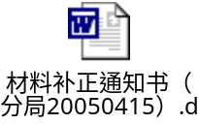

【功能点】申请筹建药品零售企业
【功能点描述】用于筹建药品零售企业的网上办理。
【涉及角色】企业、窗口工作人员、监管科承办人、监管科科长、分管局领导
【涉及流程】分局审批事项
【功能权限要求】无
【查询条件】无
【数据记录】
角色 | 表格 | 数据项
企业 | 申请表 | 申请事项、申请人/单位、所属行政区、证件类型、证件号码、联 系 人、固定电话、移动电话、传真、联系地址、邮政编码、电子邮件、填写日期，申请人提交材料目录,拟开设药品零售企业的基本情况（企业名称、拟注册地址、经济性质、投资总额、隶属单位、法定代表人（职称、学历）、企业负责人（职称、学历）、质量负责人（职称、学历）、申请经营类别、申请经营范围、企业硬件条件、药学技术人员），拟办药品零售企业法定代表人情况表（姓名、性别、年龄、学历、职称、执业资格、工作简历）、拟办药品零售企业负责人情况表（姓名、性别、年龄、学历、职称、执业资格、工作简历）、拟办药品零售企业质量负责人情况表（姓名、性别、年龄、学历、职称、执业资格、从事药品经营质量管理工作年限、工作简历）；
企业 | 申请材料附件 | 1.《药品零售企业筹建申请表》（1份）；  2.拟办企业法定代表人、企业负责人、质量负责人、质量管理人员、药学技术人员的学历、执业资格或职称证明原件、复印件（各1份，原件审核后退回）
窗口工作人员 | 受理回执 | 申请人/申请单位，企业经办人，联系电话，手机号码，窗口经办人，受理事项，受理编号
窗口工作人员 | 申请表 | 受理号
窗口工作人员 | 文件处理表 | 申 办 人，申请事项，受理编号，受理日期，受 理 人，承办科室（监管科），承 诺 时 限，转办时间，监管科办结时限，返回时间
监管科承办人 | 文件处理表 | 需补正的材料及内容，监管科承办意见
监管科承办人 | 补正材料通知书
监管科承办人 | 申请表 | 药品零售企业筹建审核意见（现场检查意见）
监管科科长 | 文件处理表 | 监管科科长审核意见
监管科科长 | 申请表 | 药品零售企业筹建审核意见（审核意见、批准意见）
分管局领导 | 文件处理表 | 局领导签发意见

【数据输出】无
【参照制度/表格】药品零售企业筹建申请表（简称申请表）、XX市食品药品监督管理局组织分局实施行政许可文件处理表（简称文件处理表）、不予行政许可告知书、XX市食品药品监督管理局补正材料通知书（简称补正材料通知书）、分局行政许可项目受理回执


【功能点】《药品经营许可证》(零售)申领
【功能点描述】用于申领《药品经营许可证》(零售)的网上办理。
【涉及角色】企业、窗口工作人员、监管科承办人、监管科科长、分管局领导
【涉及流程】分局审批事项
【功能权限要求】无
【查询条件】无
【数据记录】
角色 | 表格 | 数据项
企业 | 申请表 | 申请事项、申请人/单位、所属行政区、证件类型、证件号码、联 系 人、固定电话、移动电话、传真、联系地址、邮政编码、电子邮件、申请日期，提交材料目录,药品零售企业的基本情况（企业名称、经营地址、仓库地址、法定代表人、企业负责人、质量负责人、经营类别、经营范围、设施设备目录、从业人员情况），药品经营质量管理制度目录；
企业 | 申请材料附件 | 1.《药品经营许可证（零售）申请表》（1份）；  2.XX市食品药品监督管理局同意筹建的批复原件（1份）；  3.工商行政管理部门出具的拟办企业核准证明文件复印件（1份，核原件）（如：《企业名称预先核准通知书》、《名称查询证明》等）（非法人分支机构除外）；  4．营业场所、仓库平面布置图及《房屋租赁合同》复印件（1份）（必须是由申办者签署，并经房屋租赁管理部门盖章确认的正规合同）。营业场所为自有的，须递交房屋产权证复印件（1份，核原件）。  5．市药品行业特有工种职业技能鉴定机构确认及核发的药学技术人员及其他从业人员《上岗证》复印件（1份，核原件）。  6．企业质量管理文件复印件（1份，核原件）及仓储设施、设备目录（1份）。  法律依据：《药品经营许可证管理办法》第九条第四项。
窗口工作人员 | 受理回执 | 申请人/申请单位，企业经办人，联系电话，手机号码，窗口经办人，受理事项，受理编号
窗口工作人员 | 申请表 | 受理号
窗口工作人员 | 文件处理表 | 申 办 人，申请事项，受理编号，受理日期，受 理 人，承办科室（监管科），承 诺 时 限，转办时间，监管科办结时限，返回时间
监管科承办人 | 文件处理表 | 需补正的材料及内容，监管科承办意见
监管科承办人 | 补正材料通知书
监管科承办人 | 申请表 | 现场检查验收意见，组长（签名、日期），组员（签名、日期），《药品经营许可证》批准事项（企业名称，注册地址，仓库地址，企业法定代表人，企业负责人，企业质量负责人，经营范围，许可证编号，许可证有效期）；
监管科承办人 | 验收标准 | 企业名称、地址、检查结果、关键项目（合格项数、不合格项数）、一般项目（合格项数、不合格项数）、结果评定、许可经营范围、验收人签名、验收时间
监管科承办人 | 不予行政许可告知书
监管科科长 | 申请表 | 综合评定意见（签名，日期）
监管科科长 | 文件处理表 | 监管科科长审核意见
分管局领导 | 申请表 | 局领导审批意见（签名，日期）
分管局领导 | 文件处理表 | 局领导签发意见

【数据输出】无
【参照制度/表格】药品经营许可证申请表（简称申请表）、XX市食品药品监督管理局组织分局实施行政许可文件处理表（局领导签发件）（简称文件处理表）、XX市新开办药品零售企业验收标准、不予行政许可告知书、XX市食品药品监督管理局补正材料通知书（简称补正材料通知书）、分局行政许可项目受理回执


【功能点】《药品经营许可证》(零售)变更
1、变更企业名称、法定代表人、企业负责人、质量负责人
【功能点描述】用于变更《药品经营许可证》(零售)的网上办理。
【涉及角色】企业、窗口工作人员、监管科承办人、监管科科长、分管局领导
【涉及流程】分局审批事项
【功能权限要求】无
【查询条件】无
【数据记录】
角色 | 表格 | 数据项
企业 | 申请表 | 申请事项、申请人/单位、所属行政区、证件类型、证件号码、联 系 人、固定电话、移动电话、传真、联系地址、邮政编码、电子邮件、申请日期，提交材料目录，《药品经营许可证》（零售）变更事项登记（《药品经营许可证》编号、企业法定代表（负责）人签字、各变更项目（原核准事项、申请变更事项）、申请变更理由）；
企业 | 申请材料附件 | 1．《药品经营许可证（零售）变更申请表》（1份，企业法人的非法人分支机构申请变更的，其上级法人必须在此申请表上签署意见或者加盖公章）；  2．《药品经营许可证》正、副本原件（各1份）；  3．《营业执照》副本复印件（1份，核原件）；  4．变更企业名称，需提供工商行政管理部门出具的已核准变更的证明文件复印件（1份，核原件）；  5．变更法定代表人，需提供上级主管部门或股东决议、人事任免决定、个人简历和身份证复印件（各1份，核原件）；  6．变更企业负责人，需提供上级主管部门或股东决议、人事任免决定、学历证明、个人简历、身份证复印件（各1份，核原件）；  7．变更质量负责人，需提供人事任免决定、个人简历、学历、职称或执业资格证明、上岗证及身份证复印件（各1份，核原件）；  8．变更注册地址，需提供平面布置图及房屋产权或使用权证明复印件（各1份，核原件）；  9．变更仓库地址，需提供平面布置图及房屋产权或使用权证明（核减仓库的，不需提供本项要求的资料）复印件（各1份，核原件）；  10．变更经营范围，需提供依法经过资格认定的药学技术人员学历、职称或执业资格证明、上岗证复印件（各1份，核原件）；质量管理文件及仓库设施设备目录（各1份）（核减经营范围的，不需提供本项要求的资料）。  11.已取得《药品经营许可证》30日后申请变更的，必须提供《药品经营质量管理规范》认证证书（GSP认证证书）或相关证明（《GSP认证现场检查报告》）复印件（1份，核原件）。
窗口工作人员 | 受理回执 | 申请人/申请单位，企业经办人，联系电话，手机号码，窗口经办人，受理事项，受理编号
窗口工作人员 | 申请表 | 受理号
窗口工作人员 | 文件处理表 | 申 办 人，申请事项，受理编号，受理日期，受 理 人，承办科室（监管科），承 诺 时 限，转办时间，监管科办结时限，返回时间
监管科承办人 | 文件处理表 | 需补正的材料及内容，监管科承办意见
监管科承办人 | 补正材料通知书
监管科承办人 | 申请表 | 现场验收意见；
监管科承办人 | 验收标准 | 企业名称、地址、检查结果、关键项目（合格项数、不合格项数）、一般项目（合格项数、不合格项数）、结果评定、许可经营范围、验收人签名、验收时间
监管科科长 | 申请表 | 现场验收意见、批准意见
监管科科长 | 文件处理表 | 监管科科长审核意见
分管局领导 | 文件处理表 | 局领导签发意见

【数据输出】无
【参照制度/表格】药品经营许可证变更申请表（简称申请表）、XX市食品药品监督管理局组织分局实施行政许可文件处理表（简称文件处理表）、现场验收记录、不予行政许可告知书、XX市食品药品监督管理局补正材料通知书（简称补正材料通知书）、分局行政许可项目受理回执
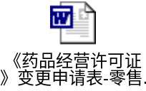
2、变更注册地址、仓库地址、经营范围
【功能点描述】用于变更《药品经营许可证》(零售)的网上办理。
【涉及角色】企业、窗口工作人员、监管科承办人、监管科科长、分管局领导
【涉及流程】分局审批事项
【功能权限要求】无
【查询条件】无
【数据记录】
角色 | 表格 | 数据项
企业 | 申请表 | 申请事项、申请人/单位、所属行政区、证件类型、证件号码、联 系 人、固定电话、移动电话、传真、联系地址、邮政编码、电子邮件、申请日期，提交材料目录，《药品经营许可证》（零售）变更事项登记（《药品经营许可证》编号、企业法定代表（负责）人签字、各变更项目（原核准事项、申请变更事项）、申请变更理由）；
企业 | 申请材料附件 | 1．《药品经营许可证（零售）变更申请表》（1份，企业法人的非法人分支机构申请变更的，其上级法人必须在此申请表上签署意见或者加盖公章）；  2．《药品经营许可证》正、副本原件（各1份）；  3．《营业执照》副本复印件（1份，核原件）；  4．变更企业名称，需提供工商行政管理部门出具的已核准变更的证明文件复印件（1份，核原件）；  5．变更法定代表人，需提供上级主管部门或股东决议、人事任免决定、个人简历和身份证复印件（各1份，核原件）；  6．变更企业负责人，需提供上级主管部门或股东决议、人事任免决定、学历证明、个人简历、身份证复印件（各1份，核原件）；  7．变更质量负责人，需提供人事任免决定、个人简历、学历、职称或执业资格证明、上岗证及身份证复印件（各1份，核原件）；  8．变更注册地址，需提供平面布置图及房屋产权或使用权证明复印件（各1份，核原件）；  9．变更仓库地址，需提供平面布置图及房屋产权或使用权证明（核减仓库的，不需提供本项要求的资料）复印件（各1份，核原件）；  10．变更经营范围，需提供依法经过资格认定的药学技术人员学历、职称或执业资格证明、上岗证复印件（各1份，核原件）；质量管理文件及仓库设施设备目录（各1份）（核减经营范围的，不需提供本项要求的资料）。  11.已取得《药品经营许可证》30日后申请变更的，必须提供《药品经营质量管理规范》认证证书（GSP认证证书）或相关证明（《GSP认证现场检查报告》）复印件（1份，核原件）。
窗口工作人员 | 受理回执 | 申请人/申请单位，企业经办人，联系电话，手机号码，窗口经办人，受理事项，受理编号
窗口工作人员 | 申请表 | 受理号
窗口工作人员 | 文件处理表 | 申 办 人，申请事项，受理编号，受理日期，受 理 人，承办科室（监管科），承 诺 时 限，转办时间，监管科办结时限，返回时间
监管科承办人 | 文件处理表 | 需补正的材料及内容，监管科承办意见
监管科承办人 | 补正材料通知书
监管科承办人 | 申请表 | 现场验收意见；
监管科承办人 | 验收标准 | 企业名称、地址、检查结果、关键项目（合格项数、不合格项数）、一般项目（合格项数、不合格项数）、结果评定、许可经营范围、验收人签名、验收时间
监管科科长 | 申请表 | 现场验收意见、批准意见
监管科科长 | 文件处理表 | 监管科科长审核意见
分管局领导 | 文件处理表 | 局领导签发意见

【数据输出】无
【参照制度/表格】药品经营许可证变更申请表（简称申请表）、XX市食品药品监督管理局组织分局实施行政许可文件处理表（简称文件处理表）、现场验收记录、不予行政许可告知书、XX市食品药品监督管理局补正材料通知书（简称补正材料通知书）、分局行政许可项目受理回执

【功能点】《药品经营许可证》(零售)换发
【功能点描述】用于换发《药品经营许可证》(零售)的网上办理。
【涉及角色】企业、窗口工作人员、监管科承办人、监管科科长、分管局领导
【涉及流程】分局审批事项
【功能权限要求】无
【查询条件】无
【数据记录】
角色 | 表格 | 数据项
企业 | 申请表 | 申请事项、申请人/单位、所属行政区、证件类型、证件号码、联 系 人、固定电话、移动电话、传真、联系地址、邮政编码、电子邮件、申请日期，提交材料目录，企业基本情况（企业名称、经营方式、注册地址、所属区域、经营范围、连锁批发门店或分支机构情况（附表）、仓库地址、法定代表人、企业负责人、质量负责人、办公及仓储情况、人员情况、设施设备情况）
企业 | 申请材料附件 | 持证企业在有效期届满前6个月内，向市食品药品监督管理局提出换证申请，并递交如下材料：  1．《药品经营许可证（零售）换发申请表》（1份）；  2．《药品经营许可证》正、副本原件；  3．《营业执照》副本复印件（1份，加盖公章）；  4．提供由市药品行业特有工种职业技能鉴定机构确认的药学技术人员及其他从业人员《上岗证》复印件（各1份，核原件）；  5．营业场所、仓库平面布置图及《房屋租赁合同》复印件（各1份，核原件）。营业场所为自有的，须递交房屋产权证复印件（1份，核原件）；  6．企业质量管理文件及主要设施、设备目录（1份）（见《换发药品经营许可证申请表》）。  7.《药品经营质量管理规范》认证证书（GSP认证证书）复印件（1份，核原件）。  法律依据：第7项依据为《中华人民共和国药品管理法实施条例》第十三条第二款，其他各项由本实施办法规定。
窗口工作人员 | 受理回执 | 申请人/申请单位，企业经办人，联系电话，手机号码，窗口经办人，受理事项，受理编号
窗口工作人员 | 申请表 | 受理号
窗口工作人员 | 文件处理表 | 申 办 人，申请事项，受理编号，受理日期，受 理 人，承办科室（监管科），承 诺 时 限，转办时间，监管科办结时限，返回时间
监管科承办人 | 文件处理表 | 需补正的材料及内容，监管科承办意见
监管科承办人 | 补正材料通知书
监管科承办人 | 换证综合评定意见表 | 核准内容，综合评定意见
监管科承办人 | 验收标准 | 企业名称、地址、检查结果、关键项目（合格项数、不合格项数）、一般项目（合格项数、不合格项数）、结果评定、许可经营范围、验收人签名、验收时间
监管科科长 | 换证综合评定意见表 | 综合评定意见
监管科科长 | 文件处理表 | 监管科科长审核意见
分管局领导 | 文件处理表 | 局领导签发意见

【数据输出】无
【参照制度/表格】药品经营许可证换证申请表（简称申请表）、XX市食品药品监督管理局组织分局实施行政许可文件处理表（简称文件处理表）、现场验收记录、不予行政许可告知书、XX市食品药品监督管理局补正材料通知书（简称补正材料通知书）、分局行政许可项目受理回执、《药品经营许可证》换证综合评定意见表（简称换证综合评定意见表）


【功能点】《药品经营许可证》(零售)补发
【功能点描述】用于补发《药品经营许可证》(零售)的网上办理。
【涉及角色】企业、窗口工作人员、监管科承办人、监管科科长、分管局领导
【涉及流程】分局审批事项
【功能权限要求】无
【查询条件】无
【数据记录】
角色 | 表格 | 数据项
企业 | 申请表 | 申请事项、申请人/单位、所属行政区、证件类型、证件号码、联 系 人、固定电话、移动电话、传真、联系地址、邮政编码、电子邮件、填写日期，申请人提交材料目录，《药品经营许可证》许可登记事项、补发申请（遗失正本或遗失副本、遗失原因、刊登媒体名称、刊登媒体时间、（粘贴媒体资料））
企业 | 申请材料附件 | 申请人在登载遗失声明之日起满25日后向市食品药品监督管理局提出补发许可证申请，并递交如下材料：  1、《药品经营许可证补发申请表》；  2、本市报纸上登载的遗失声明；  3、营业执照副本复印件；  4、遗失许可证正、副本中其中一本，需递交另一本的原件。  （《药品经营许可证管理办法》第二十九条）
窗口工作人员 | 受理回执 | 申请人/申请单位，企业经办人，联系电话，手机号码，窗口经办人，受理事项，受理编号
窗口工作人员 | 申请表 | 流水号、受理时间
窗口工作人员 | 文件处理表 | 申 办 人，申请事项，受理编号，受理日期，受 理 人，承办科室（监管科），承 诺 时 限，转办时间，监管科办结时限，返回时间
监管科承办人 | 文件处理表 | 需补正的材料及内容，监管科承办意见
监管科承办人 | 补正材料通知书
监管科承办人 | 不予行政许可告知书
监管科科长 | 文件处理表 | 监管科科长审核意见
分管局领导 | 文件处理表 | 局领导签发意见

【数据输出】无
【参照制度/表格】《药品经营许可证》补发申请表（简称申请表）、XX市食品药品监督管理局组织分局实施行政许可文件处理表（简称文件处理表）、不予行政许可告知书、XX市食品药品监督管理局补正材料通知书（简称补正材料通知书）、分局行政许可项目受理回执

【功能点】《药品经营许可证》(零售)缴销
【功能点描述】用于缴销《药品经营许可证》(零售)的网上办理。
【涉及角色】企业、窗口工作人员、监管科承办人、监管科科长、分管局领导
【涉及流程】分局审批事项
【功能权限要求】无
【查询条件】无
【数据记录】
角色 | 表格 | 数据项
企业 | 申请材料附件 | 1、缴销申请报告（一份，加盖企业公章）；  2、《药品经营许可证》正、副本原件。  （《药品经营许可证管理办法》第三十条）
窗口工作人员 | 受理回执 | 申请人/申请单位，企业经办人，联系电话，手机号码，窗口经办人，受理事项，受理编号
窗口工作人员 | 文件处理表 | 申 办 人，申请事项，受理编号，受理日期，受 理 人，承办科室（监管科），承 诺 时 限，转办时间，监管科办结时限，返回时间
监管科承办人 | 文件处理表 | 需补正的材料及内容，监管科承办意见
监管科承办人 | 补正材料通知书
监管科承办人 | 不予行政许可告知书
监管科科长 | 文件处理表 | 监管科科长审核意见
分管局领导 | 文件处理表 | 局领导签发意见

【数据输出】无
【参照制度/表格】XX市食品药品监督管理局组织分局实施行政许可文件处理表（简称文件处理表）、不予行政许可告知书、XX市食品药品监督管理局补正材料通知书（简称补正材料通知书）、分局行政许可项目受理回执

【涉及的功能】分局《保健食品经营企业卫生许可证》
【功能描述】保健食品经营企业对《保健食品经营企业卫生许可证》的申领、变更、换发、补发、缴销。具体待定。
【功能权限要求】无
【参照制度/表格】见各功能点
XX市食品药品监督管理局组织分局实施行政许可文件处理表
分局行政许可项目受理回执

【功能点】《保健食品经营企业卫生许可证》申领
【功能点描述】用于保健食品经营企业对《保健食品经营企业卫生许可证》的申领。
【涉及角色】企业、窗口工作人员、监管科承办人、监管科科长、分管局领导
【涉及流程】分局审批事项
【功能权限要求】无
【查询条件】无
【数据记录】
角色 | 表格 | 数据项
企业 | 申请表 | 申请事项、申请人/单位、所属行政区、证件类型、证件号码、联 系 人、固定电话、移动电话、传真、联系地址、邮政编码、电子邮件、填写日期，申请人提交材料目录, 保健食品经营企业基本情况，保健食品卫生和质量管理制度目录、拟经营保健食品的品种清单；
企业 | 验收实施标准 | 企业陪同验收人员签名
企业 | 其他附件 | 1．《保健食品经营企业卫生许可证》申请表（1份）；  2．法定代表人或企业负责人的身份证复印件（1份，核原件）；  3．企业专职或兼职食品卫生管理人员的任命文件（原件，1份）；  4．经营人员的健康证明文件（二级（含二级）以上医疗卫生机构的体检记录或健康证；体检除常规项目外，加做肠道致病菌、胸透以及转氨酶、乙肝表面抗原检查）及培训记录复印件（各1份，核原件）；  5．营业场所、仓库平面布置图及《房屋租赁合同》复印件（1份，核原件）（必须是由申办者签署，并经房屋租赁管理部门盖章确认），营业场所、仓库为自有物业的，提交房屋产权证明文件复印件（1份，核原件）；  6．工商行政管理部门出具的企业名称证明文件复印件（1份，核原件）（如：《营业执照》、《企业名称预先核准通知书》、《名称查询证明》等）；  7、保健食品卫生和质量管理制度复印件（1份）；  8．已取得 《药品经营许可证》或定型包装食品（不含保健食品）经营《卫生许可证》的企业，可提供该许可证的复印件（1份，核原件）。
窗口工作人员 | 受理回执 | 申请人/申请单位，企业经办人，联系电话，手机号码，窗口经办人，受理事项，受理编号
窗口工作人员 | 文件处理表 | 申 办 人，申请事项，受理编号，受理日期，受 理 人，承办科室（监管科），承 诺 时 限，转办时间，监管科办结时限，返回时间
监管科承办人 | 申请表 | 现场检查验收意见，组长（签名、日期），组员（签名、日期），《保健食品经营企业卫生许可证》批准事项（企业名称，经营地址，企业法定代表人，企业负责人，经营方式，许可证编号，许可证有效期）
监管科承办人 | 文件处理表 | 需补正的材料及内容，监管科承办意见
监管科承办人 | 验收实施标准 | 企业名称、地址、检查结果、验收人签名、验收时间
监管科承办人 | 不予行政许可告知书 | 参照《不予行政许可告知书》纸质文件
监管科承办人 | 补正材料通知书 | 参照《补正材料通知书》纸质文件
监管科科长 | 申请表 | 处领导审核意见（签名，日期）
监管科科长 | 文件处理表 | 监管科科长审核意见
分管局领导 | 申请表 | 局领导审批意见（签名，日期）
分管局领导 | 文件处理表 | 局领导签发意见

【数据输出】无
【参照制度/表格】《保健食品经营企业卫生许可证申请表》
《XX市开办保健食品经营企业验收实施标准》
XX市食品药品监督管理局组织分局实施行政许可文件处理表
分局行政许可项目受理回执

【功能点】《保健食品经营企业卫生许可证》变更
1、变更企业名称、法定代表人或企业负责人
【功能点描述】用于保健食品经营企业对《保健食品经营企业卫生许可证》的变更，这里是窗口承诺可直接办理的变更。
【涉及角色】企业、窗口工作人员、监管科承办人、监管科科长、分管局领导
【涉及流程】分局审批事项
【功能权限要求】无
【查询条件】无
【数据记录】
角色 | 表格 | 数据项
企业 | 申请表 | 申请事项、申请人/单位、所属行政区、证件类型、证件号码、联 系 人、固定电话、移动电话、传真、联系地址、邮政编码、电子邮件、填写日期，申请人提交材料目录, 《保健食品经营企业卫生许可证》编号、企业法定代表（负责）人签字、变更事项（企业名称、经营地址、企业法定代表人、企业负责人）、申请变更理由；
企业 | 其他附件 | 1、《保健食品经营企业卫生许可证》变更申请表（1份）；  2、《保健食品经营企业卫生许可证》原件；  3、《营业执照》副本复印件（1份，核原件，加盖公章）；  4、变更企业名称，需提供工商行政管理部门出具的已核准变更的证明文件复印件（1份，核原件）；  5、变更法定代表人，需提供上级主管部门或股东决议、人事任免决定、个人身份证复印件（原件，1份）；  6、变更个体企业负责人，需由原企业负责人提出申请，并提供原企业和现企业负责人个人身份证复印件（各1份，核原件）（原企业和现企业负责人必须同时到场办理变更手续）。
窗口工作人员 | 受理回执 | 申请人/申请单位，企业经办人，联系电话，手机号码，窗口经办人，受理事项，受理编号
窗口工作人员 | 文件处理表 | 申 办 人，申请事项，受理编号，受理日期，受 理 人，承办科室（监管科），承 诺 时 限，转办时间，监管科办结时限，返回时间
监管科承办人 | 申请表 | 现场检查验收意见，组长（签名、日期），组员（签名、日期），批准变更后《保健食品经营企业卫生许可证》登记（许可）事项（企业名称，经营地址，企业法定代表人，企业负责人，经营方式）
监管科承办人 | 文件处理表 | 需补正的材料及内容，监管科承办意见
监管科承办人 | 不予行政许可告知书
监管科承办人 | 补正材料通知书
监管科科长 | 申请表 | 审核意见（签名，日期）
监管科科长 | 文件处理表 | 监管科科长审核意见
分管局领导 | 申请表 | 批准意见（签名，日期）
分管局领导 | 文件处理表 | 局领导签发意见

【数据输出】无
【参照制度/表格】《保健食品经营企业卫生许可证变更申请表》
XX市食品药品监督管理局组织分局实施行政许可文件处理表
分局行政许可项目受理回执
2、变更经营地址
【功能点描述】用于保健食品经营企业对《保健食品经营企业卫生许可证》的变更，这里是窗口需转发办理的变更。
【涉及角色】企业、窗口工作人员、监管科承办人、监管科科长、分管局领导
【涉及流程】分局审批事项
【功能权限要求】无
【查询条件】无
【数据记录】
角色 | 表格 | 数据项
企业 | 申请表 | 申请事项、申请人/单位、所属行政区、证件类型、证件号码、联 系 人、固定电话、移动电话、传真、联系地址、邮政编码、电子邮件、填写日期，申请人提交材料目录, 《保健食品经营企业卫生许可证》编号、企业法定代表（负责）人签字、变更事项（企业名称、经营地址、企业法定代表人、企业负责人）、申请变更理由；
企业 | 其他附件 | 1、《保健食品经营企业卫生许可证》变更申请表（1份）；  2、《保健食品经营企业卫生许可证》原件；  3、《营业执照》副本复印件（1份，核原件，加盖公章）；  4、变更经营地址，需提供平面布置图及《房屋租赁合同》或房屋产权证明文件复印件（1份，核原件）；法人企业的非法人分支机构必须同时出具法定代表人签署意见的变更申请书（原件，1份）；
窗口工作人员 | 受理回执 | 申请人/申请单位，企业经办人，联系电话，手机号码，窗口经办人，受理事项，受理编号
窗口工作人员 | 文件处理表 | 申 办 人，申请事项，受理编号，受理日期，受 理 人，承办科室（监管科），承 诺 时 限，转办时间，监管科办结时限，返回时间
监管科承办人 | 申请表 | 现场检查验收意见，组长（签名、日期），组员（签名、日期），批准变更后《保健食品经营企业卫生许可证》登记（许可）事项（企业名称，经营地址，企业法定代表人，企业负责人，经营方式）
监管科承办人 | 文件处理表 | 需补正的材料及内容，监管科承办意见
监管科承办人 | 不予行政许可告知书
监管科承办人 | 补正材料通知书
监管科科长 | 申请表 | 审核意见（签名，日期）
监管科科长 | 文件处理表 | 监管科科长审核意见
分管局领导 | 申请表 | 批准意见（签名，日期）
分管局领导 | 文件处理表 | 局领导签发意见

【数据输出】无
【参照制度/表格】《保健食品经营企业卫生许可证变更申请表》
XX市食品药品监督管理局组织分局实施行政许可文件处理表
分局行政许可项目受理回执

【功能点】《保健食品经营企业卫生许可证》换发
【功能点描述】用于保健食品经营企业对《保健食品经营企业卫生许可证》的换领。
【涉及角色】企业、窗口工作人员、监管科承办人、监管科科长、分管局领导
【涉及流程】分局审批事项
【功能权限要求】无
【查询条件】无
【数据记录】
角色 | 表格 | 数据项
企业 | 申请表 | 申请事项、申请人/单位、所属行政区、证件类型、证件号码、联 系 人、固定电话、移动电话、传真、联系地址、邮政编码、电子邮件、填写日期，申请人提交材料目录, 保健食品经营企业基本情况（企业名称、注册地址（邮政编码）、经营地址（邮政编码）、法定代表人、企业负责人、联系电话、传真、经营方式、许可证证号、许可证有效期、许可证复核情况、经营场所面积（营业用面积、周转仓用面积）、经营人员情况），保健食品卫生和质量管理制度目录；
企业 | 其他附件 | 持证企业在卫生许可证有效期届满前30日内，向市食品药品监督管理局提出换证申请，并递交如下材料：  1、《保健食品经营企业卫生许可证》换证申请表（1份）；  2、《保健食品经营企业卫生许可证》原件；  3、《营业执照》副本复印件（1份数，核原件，加盖公章）；  4、本年度经营人员健康证明文件复印件（每人1份，核原件）；  5、营业场所、仓库平面布置图及《房屋租赁合同》复印件（1份，核原件），营业场所为自有的，须提交房屋产权证明文件复印件（1份，核原件）。  法律依据：本实施办法规定。
窗口工作人员 | 受理回执 | 申请人/申请单位，企业经办人，联系电话，手机号码，窗口经办人，受理事项，受理编号
窗口工作人员 | 文件处理表 | 申 办 人，申请事项，受理编号，受理日期，受 理 人，承办科室（监管科），承 诺 时 限，转办时间，监管科办结时限，返回时间
监管科承办人 | 申请表 | 经办人拟办意见（签名、日期），《保健食品经营企业卫生许可证》换证批准事项（企业名称，经营地址，企业法定代表人，企业负责人，经营方式，许可证编号，许可证有效期）
监管科承办人 | 文件处理表 | 需补正的材料及内容，监管科承办意见
监管科承办人 | 不予行政许可告知书
监管科承办人 | 补正材料通知书
监管科科长 | 申请表 | 处领导审核意见（签名，日期）
监管科科长 | 文件处理表 | 监管科科长审核意见
分管局领导 | 申请表 | 局领导审批意见（签名，日期）
分管局领导 | 文件处理表 | 局领导签发意见
【数据输出】无
【参照制度/表格】《保健食品经营企业卫生许可证换证申请表》
XX市食品药品监督管理局组织分局实施行政许可文件处理表
分局行政许可项目受理回执

【功能点】《保健食品经营企业卫生许可证》补发
【功能点描述】用于保健食品经营企业对《保健食品经营企业卫生许可证》的补发。
【涉及角色】企业、窗口工作人员、监管科承办人、监管科科长、分管局领导
【涉及流程】分局审批事项
【功能权限要求】无
【查询条件】无
【数据记录】
角色 | 表格 | 数据项
企业 | 申请表 | 申请事项、申请人/单位、所属行政区、证件类型、证件号码、联 系 人、固定电话、移动电话、传真、联系地址、邮政编码、电子邮件、填写日期，申请人提交材料目录, 《保健食品经营企业卫生许可证》许可（登记）事项（企业名称、经营地址、企业法定代表人、企业负责人、经营方式、许可证编号、许可证有效期）、遗失原因、刊登媒体名称、刊登媒体时间；
企业 | 其他附件 | 申请人在登载遗失声明之日起满25日后向市食品药品监督管理局提出补发许可证申请，并递交如下材料：  1、《保健食品经营企业卫生许可证》补发申请表（一份）；  2、营业执照副本复印件（加盖公章）。
窗口工作人员 | 受理回执 | 申请人/申请单位，企业经办人，联系电话，手机号码，窗口经办人，受理事项，受理编号
窗口工作人员 | 申请表 | 流水号、受理时间
窗口工作人员 | 文件处理表 | 申 办 人，申请事项，受理编号，受理日期，受 理 人，承办科室（监管科），承 诺 时 限，转办时间，监管科办结时限，返回时间
监管科承办人 | 文件处理表 | 需补正的材料及内容，监管科承办意见
监管科承办人 | 补正材料通知书
监管科承办人 | 不予行政许可告知书
监管科科长 | 文件处理表 | 监管科科长审核意见
分管局领导 | 文件处理表 | 局领导签发意见

【数据输出】无
【参照制度/表格】《保健食品经营企业卫生许可证补发申请表》
XX市食品药品监督管理局组织分局实施行政许可文件处理表
分局行政许可项目受理回执

【功能点】《保健食品经营企业卫生许可证》缴销
【功能点描述】用于保健食品经营企业对《保健食品经营企业卫生许可证》的缴销。
【涉及角色】企业、窗口工作人员、监管科承办人、监管科科长、分管局领导
【涉及流程】分局审批事项
【功能权限要求】无
【查询条件】无
【数据记录】
角色 | 表格 | 数据项
企业 | 申请材料附件 | 1、缴销申请报告（一份，加盖公章）；  2、《保健食品经营企业卫生许可证》原件。
窗口工作人员 | 受理回执 | 申请人/申请单位，企业经办人，联系电话，手机号码，窗口经办人，受理事项，受理编号
窗口工作人员 | 文件处理表 | 申 办 人，申请事项，受理编号，受理日期，受 理 人，承办科室（监管科），承 诺 时 限，转办时间，监管科办结时限，返回时间
监管科承办人 | 文件处理表 | 需补正的材料及内容，监管科承办意见
监管科承办人 | 补正材料通知书
监管科承办人 | 不予行政许可告知书
监管科科长 | 文件处理表 | 监管科科长审核意见
分管局领导 | 文件处理表 | 局领导签发意见

【数据输出】无
【参照制度/表格】XX市食品药品监督管理局组织分局实施行政许可文件处理表（简称文件处理表）、不予行政许可告知书、XX市食品药品监督管理局补正材料通知书（简称补正材料通知书）、分局行政许可项目受理回执

【功能模块名称】网上申报
【模块的大体描述】主要用于外网的行政审批事项的数据采集功能和相关事项的办理状态。这里实现所有市局行政许可事项的审批的网上申报定制开发，一个日常监督检查和一个专项检查的定制开发，其它的由用户使用系统自定义功能完成。
【涉及的部门】监管相对人、法规处信息组
【涉及的角色】监管相对人、系统维护员
【统计报表】待定
【引用的文件】无

【涉及的功能点】用户登陆管理
【功能点描述】主要用于药监局信息网站上监管相对人在网上申报/数据提交方面的管理。监管相对人需要看见自己所有的网上业务数据和当前申报数据的状态。
【涉及角色】监管相对人
【功能权限要求】要求支持用户登陆的CA认证功能；
【查询条件】无
【数据记录】用户ID、密码。（只是用来验证，数据从企业信息表来。可以维护密码）
【数据输出】看见自己所有的网上业务数据和当前申报数据的状态。
【参照制度/表格】无
【界面设计】无

【涉及的功能点】网上数据填报
【功能点描述】主要用于监管相对人在互联网上进行申报填写。
【涉及角色】监管相对人
【功能权限要求】无
【查询条件】自己填写的内容标题、审批状态、审批结果、时间段
【数据记录】主表：申报ID、申报名称、申报时间、审批状态、审批结果、审批意见、申报人（用户ID）、记录创建时间
详细表：每个不同业务申请项目数据项。（开发定制仅限于原合同范围内的）
【数据输出】内容标题、申报状态、时间段、审批状态、审批结果、
【参照制度/表格】无
【界面设计】无

【涉及的功能点】网上业务数据审批
【功能点描述】主要是业务人员用来审核监管相对人在外网提交的申请表数据进行合格性检查，同时给出审核意见，同时支持短信息和邮件通知功能。这个功能将部署在办公业务系统中的行政许可功能块上，不是放在外部网站上的。
【涉及角色】相关业务审核人员
【功能权限要求】无
【查询条件】监管相对人名称、申报名称、申报时间、审批状态、审批结果
【数据记录】主表：申报ID、申报名称、申报时间、审批状态、审批结果、审批意见、审批时间、审批人、申报人（用户ID）、记录创建时间
【数据输出】监管相对人名称、申报名称、申报时间、审批状态、审批结果、审批时间
【参照制度/表格】无
【界面设计】无

日常监督

【功能模块名称】监督检查
【模块的大体描述】主要用于对药品监督检查工作的管理。监督检查分为日常监管和专项检查两种，而各个处室、单位在监督检查中的工作模式和业务流程都基本上大同小异，只是在检查内容和侧重点上存在差异。
【涉及的部门】药监所有单位
【涉及的角色】一般用户、授权维护人员
【统计报表】待定
【引用的文件】无
【涉及的流程】专项监督检查流程、日常监管流程
- 专项监督检查流程
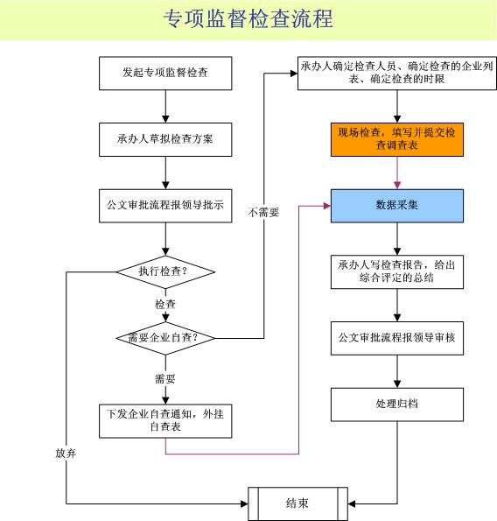

专项监督检查流程描述：
- 发起专项监督检查
专项监督检查是由领导交办、上级来文、举报投诉等原因发起，而具体到系统中就是由有发起专项监督检查权限的系统用户来根据不同的原因和需要，启动一个专项监督检查
- 承办人草拟检查方案并报领导批示
草拟检查方案包括拟 专项检查的通知、企业自查的通知、现场检查表、企业自查表、检查情况统计表、一些附件。
（1）、承办人根据具体情况拟现场检查通知，需要企业自查的一并拟企业自查通知，在通知里对检查内容和重点、检查方式给出一定的说明。具体到系统里，就是新增加一个公文，并启动公文审批流程。
（2）、承办人拟现场检查表、检查情况统计表、需要企业自查的一并拟企业自查表。具体到系统里，就是定制表单或者是使用表单设计器进行表格的设计，在设计过程中，要检查的内容可以从检查内容库里面选取、也可以自己设定输入，企业信息（名称、电话、地址、邮编）
与企业信息库挂接，可自动产生。设计好的表格连同一些必要的附件作为前面通知的附件一并提交领导审批。
（3）、走公文审批流程审批草拟的检查方案，中间根据需要再修改和反复。
- 企业自查分支（如果需要企业自查的话）
当领导同意了专项检查方案之后，首先发出企业自查通知，将企业自查表发布至外网，收集数据。当企业将企业自查表填写好了并提交之后，数据自动记录至后台数据库。
4、工作安排和检查前的准备
在这里专项检查承办人进行工作安排，有三点，一是安排要检查的企业，二是安排检查的人员，三是限定检查表和检查报告的提交时限。具体到系统中，就是承办人首先启动工作分配子流程，然后指定检查方案、检查人员、指定人员要检查的企业列表、指定检查时限、备注写一些要求和注意事项，然后提交。流程自动分发，按人员将检查通知、检查表分发至检查人员那里。
- 现场检查和提交检查结果数据
检查人员根据检查方案在时限内进行现场检查，填写检查表，并提交。在系统中，是检查人员将检查表填写好，提交以后，系统自动记录检查表的数据进后台数据库，流程并流转回承办人处
- 承办人写检查工作总结报告报领导审核
在这里，承办人通过对检查工作结果的分析，写出检查工作总结报告并报领导审核。在系统里就是通过对检查结果的查询、统计，对检查工作各方面的信息进行分析，得出结论。然后新增加一个公文，对检查工作进行总结报告，并走公文审批流程报领导审核。
- 处理和资料归档
需要整改的企业发整改通知书，需要移交、立案、处罚的相应处理；将检查工作中的各种资料归档。
- 日常监管流程
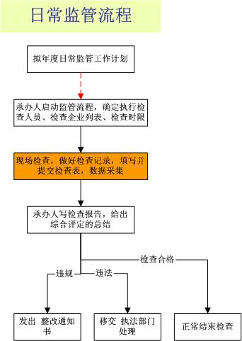
日常监管流程描述：
- 日常监管各个处 室 将在年初制定计划，确定一个检查的范围。而实际检查中也是同专项检查的处理方法一样，所不同的是，日常监管的检查表格是相对固定的，而且检查方案也不需要进行审批。
- 需要定制的日常监管流程有12个（系统实现9个，剩余的由用户自定义完成或者协商完成）：
保 化 处：（1）保健品生产
涉及表格：《XX市保健食品生产企业现场检查表》
（2）保健品经营
涉及表格：《XX市保健食品经营企业现场检查表》
（3）化妆品生产
涉及表格：《XX市化妆品生产企业现场检查表》
（4）化妆品经营
涉及表格：《XX市化妆品经营企业现场检查表》
流通处：（1）零售
涉及表格：《XX市药品零售企业日常监管检查表》
（2）批发
涉及表格：无
安监处：（1）生产
涉及表格：《药品生产企业检查记录表》
（2）特殊药品
涉及表格：《XX市医疗机构特殊药品现场检查情况表》
《药品生产企业特殊药品管理现场检查记录表》
（3）制剂
涉及表格：《医疗机构制剂配制情况自查表》
（4）药剂
涉及表格：无
器械处：（1）生产
涉及表格：《XX市医疗器械生产企业日常监督检查表》
《XX市医疗器械生产企业日常监督检查细则》
（2）经营
涉及表格：《XX市医疗器械经营企业日常监督检查表》
《XX市医疗器械经营企业日常监督检查细则》

【涉及的功能点】监督检查内容库维护
【功能点描述】在系统中将建立起用于监督检查的检查内容、各种标准的库，这个功能点就用于维护监督检查内容库的信息，含浏览、新增、修改、删除、查询等功能；其中一般用户只使用浏览功能。
【涉及的部门】流通处、器械处、安监处、保化处、稽查大队.
【功能权限要求】对涉及部门负责人开放权限
【查询条件】内容（模糊）+分类+涉及部门
【数据记录】编号、内容、分类、涉及部门、登记日期、修改日期
已知分类：流通处：药品批发、药品零售、单体
安监处：药品生产、特殊药品、医院制剂、药剂
器械处：器械生产、器械经营
保化处：保健品生产、保健品经营、
化妆品生产、化妆品经营
【数据输出】编号、内容、分类、涉及部门、登记日期、修改日期
【参照制度/表格】《XX市新开办药品零售企业验收标准》此类文档

【涉及的功能点】监督检查登记跟踪
【功能点描述】这个功能点用于对每一次的监督检查工作进行登记和跟踪管理，其中涉及到监督检查的流程和一些检查时使用的表单。
【涉及的部门】流通处、器械处、安监处、保化处、稽查大队.
【功能权限要求】对涉及部门监管负责人开放权限
【查询条件】被检企业+检查日期+承办单位+承办人
【数据记录】1、ID、检查名称、类别(日常？专项？) 、发起事由、承办单位、承办人、审批领导、审批局领导、方案文档编号、参与人员、被检查企业信息、检查开始日期、检查结束日期、检查组意见、综合评定、领导批示意见、处理结果
2、ID、检查内容、检查方法、检查结果
关联关系：1.ID = 2.ID
【数据输出】检查名称、类别、发起事由、承办单位、承办人、审批领导、审批局领导、方案文档编号、参与人员、被检查企业信息、检查内容列表、检查开始日期、检查结束日期、 检查组意见、综合评定、领导批示意见、处理结果
【参照制度/表格】

非功能性需求

性能
- 非统计报表类的功能界面响应时间 < 5秒；
- 单项功能最大可支持100个用户的并发访问；

系统容量
系统最大可支持1000个登录用户。
注：大用户支持需系统软硬件配合方可，此处只指应用系统容量。并且，在实际应用状况下，若需要大用户量支持，建议采用数据集中，应用分布模式处理。比如全部数据集中在市局，但应用服务器分布到各个分局等。

安全性
- 对用户操作进行详细的日志记录。
- 全系统支持CA认证机制。

可移植性
- 应用软件可移植到主流J2EE应用服务器上

设计限制
- 基于J2EE技术架构
- 基于浏览器访问方式

可靠性
- 可靠性达到7×24小时
- 平均故障恢复时间30分钟

对外接口

网上业务办理状态外网查询接口
在网上申报描述了。

【功能模块名称】市民大厅系统接口
【模块的大体描述】。只做受理回执的打印功能，按照大厅要求打印，即输入到大厅的打印接口；
【涉及的部门】窗口
【涉及的系统】大厅打证系统
【涉及系统的数据库类型】SQLSERVER、ORACLE
【涉及系统的数据库名称】
【涉及系统的数据库连接方式/字符串】
【接口操作模式】发送
【参照文件/表格】《接口规范中间数据表的使用说明手册0925.doc》

电子公文交换接口
只实现药监局局机关的电子公文与市电子公文交换平台交换的功能，但具体实现不实现，取决于市电子公文交换平台的实际建设情况。

短信系统接口
我们只提供向短信发布的客户端传送数据，其他的由短信提供商解决。

【功能模块名称】电子监察系统接口
【模块的大体描述】。
【涉及的部门】
【涉及的系统】
【涉及系统的数据库类型】
【涉及系统的数据库名称】
【涉及系统的数据库连接方式/字符串】
【接口操作模式】发送
【参照文件/表格】《XX市行政许可电子监察系统数据采集项说明.doc》

【涉及的功能】受理表
【功能描述】
窗口收文时填报，包含受理与不受理都要填报。
【表名称】t_ShouLi
【接口数据项】待定（建议与下表一样）
【特殊要求】索引字段：Status 顺序：递减
【参照文件/表格】
数据采集项 | 字段名 | 类型 | 长度 | 说明
业务流水号 | YWLSH | 字符 | 50 | 主键，调用函数createYWLSH()生成，详细请参看后面的说明。不可空
许可事项编号 | XKSXBH | 字符 | 3 | 取值001~239，编号列表见《XX市行政许可电子监察系统接入方式指引》，不可空
许可事项子项 | XKSXZX | 字符 | 2 | 假如没有子项，默认是00。假如有子项，按照01，02排列下去，具体对应的子项信息必须告知监察局
受理机关组织机构代码 | SLJGZZJGDM | 字符 | 9 | 受理机关的组织机构代码，假如是二级单位的填写二级单位的组织机构代码，比如消防局的就填写消防局，而不是填写公安局  不可空
原系统业务流水号 | YXTYWLSH | 字符 | 50 | 本业务在原系统中的业务流水号，必须是唯一的，不可空
受理单位承办人姓名 | SLDWCBRXM | 字符 | 30 | 受理单位承办此受理业务人员的姓名，不可空
受理单位承办人工号 | SLDWCBRGH | 字符 | 30 | 受理单位承办此受理业务人员的工号，不存在就不用填写
申请单位或申请人名称 | SQDWHSQRXM | 字符 | 100 | 此受理业务的申请单位的名称或申请人的名称，不可空
申请单位经办人姓名 | SQDWJBRXM | 字符 | 30 | 申请单位经办此受理业务人员的姓名，不可空
申请单位联系电话 | SQDWLXDH | 字符 | 20 | 申请单位经办人的联系电话
申请单位经办人手机 | SQDWJBRSJ | 字符 | 20 | 申请单位经办人的手机号码
申请单位经办人邮件 | SQDWJBRYJ | 字符 | 50 | 申请单位经办的电子邮件地址
受理时间 | SLSJ | 日期 | -- | 受理此业务的具体时间，不可空
回执编号 | HZBH | 字符 | 30 | 此受理业务回执的编号，不存在就为空
受理资料清单 | SLZLQD | 字符 | 2000 | 包括份数、正副本、复印件等受理资料清单信息；清单信息可以使用回车键隔开
不受理原因 | BSLYY | 字符 | 2000 | 不受理时填写
提交方式 | TJFS | 字符 | 2 | 指此笔业务的资料提交的方式。  - 网上提交  - 窗口提交  - 信函  - 电报  - 电传  - 传真  - 邮件  - 电子数据交换  - 其它  不可空
备注 | BZ | 字符 | 100
记录人 | JLR | 字符 | 30 | 不填写
记录时间 | JLSJ | 日期 | -- | 不填写（初始值是系统当前时间，系统默认）
记录状态 | JLZT | 字符 | 10 | 不填写
处理状态 | CLZT | 字符 | 2 | 不填写（初始值是N，系统默认）
处理时间 | CLSJ | 日期 | -- | 不填写（系统交换的处理时间）
交换编号 | JHBH | 字符 | 21 | 不填写（系统交换产生的编号）

联机帮助与用户文档需求
本项目在交付时至少提供以下用户文档及联机帮助：
- 系统安装维护手册
- 系统使用手册

